
本科毕业论文
GRADUATION THESIS
题 目： | 人机料法环视角下高校生物实验室安全管理研究
学生姓名： | 陈沐新
指导教师： | 王宏伟
学 院： | 资源与安全工程学院
专业班级： | 安全工程2203

本科生院制
2026年6月

人机料法环视角下高校生物实验室安全管理研究

摘要
高校生物实验室是高校开展教学实验、科研训练和学科建设的重要平台，其安全管理水平直接关系到实验活动的稳定运行和师生生命健康安全。随着生物技术快速发展和实验活动复杂程度不断提高，高校生物实验室中人员、设备、样本、试剂、废弃物和实验环境之间的风险耦合更加明显，传统依靠单一制度或阶段性检查的管理方式已经难以完全满足安全治理需要。
本文以高校生物实验室安全管理为研究对象，在梳理国内外相关研究的基础上，引入人—机—料—法—环分析框架，并结合人机料法环、鱼骨图、事故树、风险矩阵、PDCA改进方法、作业风险分析等安全工程方法，对高校生物实验室安全管理现状、问题成因和优化策略进行系统分析。研究认为，当前高校生物实验室安全管理主要存在人员培训针对性不足、设备设施维护过程不完整、样本试剂与废弃物全过程管理薄弱、制度流程执行不严、实验环境和安全文化支撑不足以及监测预警能力不强等问题。针对上述问题，本文提出完善责任体系、强化培训考核、加强重点设备分级管理、规范样本试剂与废弃物全过程追溯、细化SOP与检查整改复查、改善现场环境、引入信息化监管和开展长效改进等优化措施。
研究表明，将人机料法环与安全工程分析方法结合，有助于从系统角度识别高校生物实验室安全管理中的关键风险点，并为提高实验室安全管理的科学化、规范化和可操作性提供参考。

关键词：高校生物实验室 安全管理 人机料法环 风险矩阵 事故树

Research on Safety Management of University Biological Laboratories from the Perspective of 5M1E

ABSTRACT
University biological laboratories are important platforms for experimental teaching and scientific research. Their safety management is directly related to the stable operation of teaching activities and the health of teachers and students. With the rapid development of biotechnology, risks related to personnel, equipment, biological samples, reagents, wastes and laboratory environment have become increasingly connected. Traditional management based only on general rules or periodic inspections can hardly meet the practical needs of laboratory safety governance.
Taking university biological laboratories as the research object, this thesis introduces the Man-Machine-Material-Method-Environment framework and combines safety engineering methods such as 5M1E, fishbone diagram, fault tree analysis, risk matrix, PDCA improvement method and job safety analysis. The study finds that current problems mainly include insufficient targeted training, incomplete equipment maintenance, weak management of samples, reagents and wastes, inadequate implementation of rules and procedures, insufficient support from laboratory environment and safety culture, and limited monitoring and early-warning capability.
Accordingly, this thesis proposes measures such as improving the responsibility system, strengthening training and access assessment, implementing classified management of key equipment, standardizing whole-process traceability of samples, reagents and wastes, refining SOPs and rectification review, improving the laboratory environment, and introducing information-based supervision. The research provides reference for improving the scientific, standardized and practical level of university biological laboratory safety management.

Key words: University biological laboratory Safety management 5M1E Risk matrix Fault tree analysis

目录

第1章 绪论 1
1.1 研究背景 1
1.2 研究意义 4
1.3 国内外研究现状 4
1.3.1 国外实验室生物安全管理研究现状 4
1.3.2 国内高校实验室安全管理研究现状 5
1.3.3 人机料法环及相关方法研究现状 6
1.3.4 现有研究评述 7
1.4 研究思路与方法 7
第2章 高校生物实验室安全管理现状 9
2.1 高校生物实验室安全管理的基本情况 9
2.2 当前安全管理中存在的主要问题 11
2.3 人机料法环在本文中的应用 13
2.4 本章小结 15
第3章 高校生物实验室安全管理问题成因分析 17
3.1 成因分析的基本思路 17
3.2 人员因素：安全意识与能力培养不足 20
3.3 设备因素：安全设施运行维护过程不完整 21
3.4 材料因素：样本、试剂和废弃物全过程管理不足 22
3.5 方法因素：制度、流程与应急机制执行不严 22
3.6 环境因素：现场条件与安全文化支撑不足 23
3.7 监测因素：检查评价与预警能力不足 24
3.8 基于事故树的综合分析 24
3.9 生物实验室安全事故案例分析 26
3.10 本章小结 28
第4章 高校生物实验室安全管理优化策略 30
4.1 管理责任与人员能力建设 30
4.2 实验运行关键要素管理 32
4.3 制度流程与现场环境改进 35
4.4 风险预防与信息化支撑 36
4.5 评价实施与保障机制 40
4.6 本章小结 51
第5章 结论与展望 52
5.1 研究结论 52
5.2 不足与展望 53
致谢 54
参考文献 56

第1章 绪论

1.1 研究背景
高校生物实验室承担着实验教学、科研训练和创新实践等多重任务，是生命科学、医学、农学及相关交叉学科人才培养的重要场所。近年来，随着高校科研投入增加和实验课程体系扩展，生物实验室在仪器配置、试剂种类、样本来源和实验活动频次等方面均呈现出新的变化，安全管理压力随之上升。梁慧刚等^{[1]}梳理了高等级生物安全实验室的发展和生物安全作用，说明生物安全实验室建设与管理具有较强的系统性。生物实验室与普通教学空间不同，涉及微生物、细胞、动物组织、化学试剂以及实验废弃物等多类风险因素，一旦管理不到位，可能影响师生健康、教学科研秩序和校园公共安全。
同时，从案例统计角度看，实验室安全事故并非孤立偶发事件，而具有一定的类型分布和管理规律。郭战胜等^{[30]}对2004—2024年高校与科研院所实验室安全事故进行统计，结果显示共发生137起实验室安全事故，造成177人受伤和19人死亡；其中火灾和爆炸事故较为突出，人为操作不当或违规操作是最常见的事故原因。虽然该统计对象覆盖高校与科研院所多类实验室，并不局限于生物实验室，但其反映出的人员违规、设备状态、材料管理、制度执行和现场环境等问题，与高校生物实验室安全管理具有较强关联。结合生物实验室运行特点，本文将相关事故风险类型归纳为表1-1所示，以便在研究背景部分突出人机料法环分析的现实依据。
表1-1 高校生物实验室相关事故风险类型归纳
事故风险类型 | 典型场景 | 涉及要素 | 管理启示
操作失误与暴露类 | 样本转运、培养物处理、锐器伤、气溶胶暴露 | 人、料、法 | 强化培训准入、操作复核和暴露报告
设备异常与防护失效类 | 生物安全柜、离心机、高压灭菌锅、通风和低温设备异常 | 机、人、法 | 建立设备点检、维护校准和异常停用机制
材料与废弃物失控类 | 样本标签缺失、试剂混放、感染性废弃物混入普通垃圾 | 料、法、环 | 统一标签台账，规范分类收集和交接追溯
火灾爆炸与环境风险类 | 用电过载、易燃试剂管理不当、消防通道和分区不清 | 环、机、法、人 | 完善现场分区、消防检查和风险源隔离
应急处置迟缓类 | 泄漏后未封控、未及时上报、应急物资不足 | 人、法、环 | 建立情景预案、应急演练和物资清单
从运行特点看，高校生物实验室具有使用主体多、实验任务变化快、样本和试剂类型复杂等特征。学生群体处于训练阶段，对风险识别、规范操作和应急处置的掌握程度不一；教师和管理人员则需要同时兼顾教学安排、科研进度、设备维护和安全检查。人员行为、仪器状态、试剂管理、操作流程和实验环境之间相互影响，使实验室安全问题往往不是单一因素造成，而是多种因素共同作用的结果。
现有研究已经从不同角度讨论了高校实验室安全治理问题。齐龙^{[2]}从高校生物实验室环保与安全管理角度总结了基础设施、规章制度、运行机制和安全教育等内容，唐秋琳等^{[3]}从高校生物医学实验室安全管理与教育角度提出改进思路。这些研究为本文提供了有益基础，但在具体分析生物实验室时，仍有必要结合实验室日常运行过程，对人、机、料、法、环五类要素之间的关系进行更细致梳理。
基于这一背景，本文从人—机—料—法—环视角考察高校生物实验室安全管理，将人员行为、设备设施、样本试剂、制度流程和实验环境纳入同一分析框架。该思路便于把危险源辨识、事故成因分析、风险分级控制和反馈整改等安全工程方法嵌入实验室管理过程，从而提高管理的规范性和可操作性。
为增强研究背景的直观性，本文在理论阐述之外补充典型实验室安全操作与事故风险场景示例。生物安全柜内样本处理能够反映高校生物实验活动对设备防护、规范操作和人员培训的依赖，如图1-1所示；生物材料泄漏处置和实验室火灾损毁场景则说明，一旦人员、设备、材料或环境控制不到位，风险可能由局部隐患转化为实际事故，如图1-2、图1-3所示。上述图示从正常操作、泄漏处置和事故后果三个层面说明了研究高校生物实验室安全管理的现实必要性。

图1-1 生物安全柜内样本处理示例（来源：CDC Public Health Image Library）
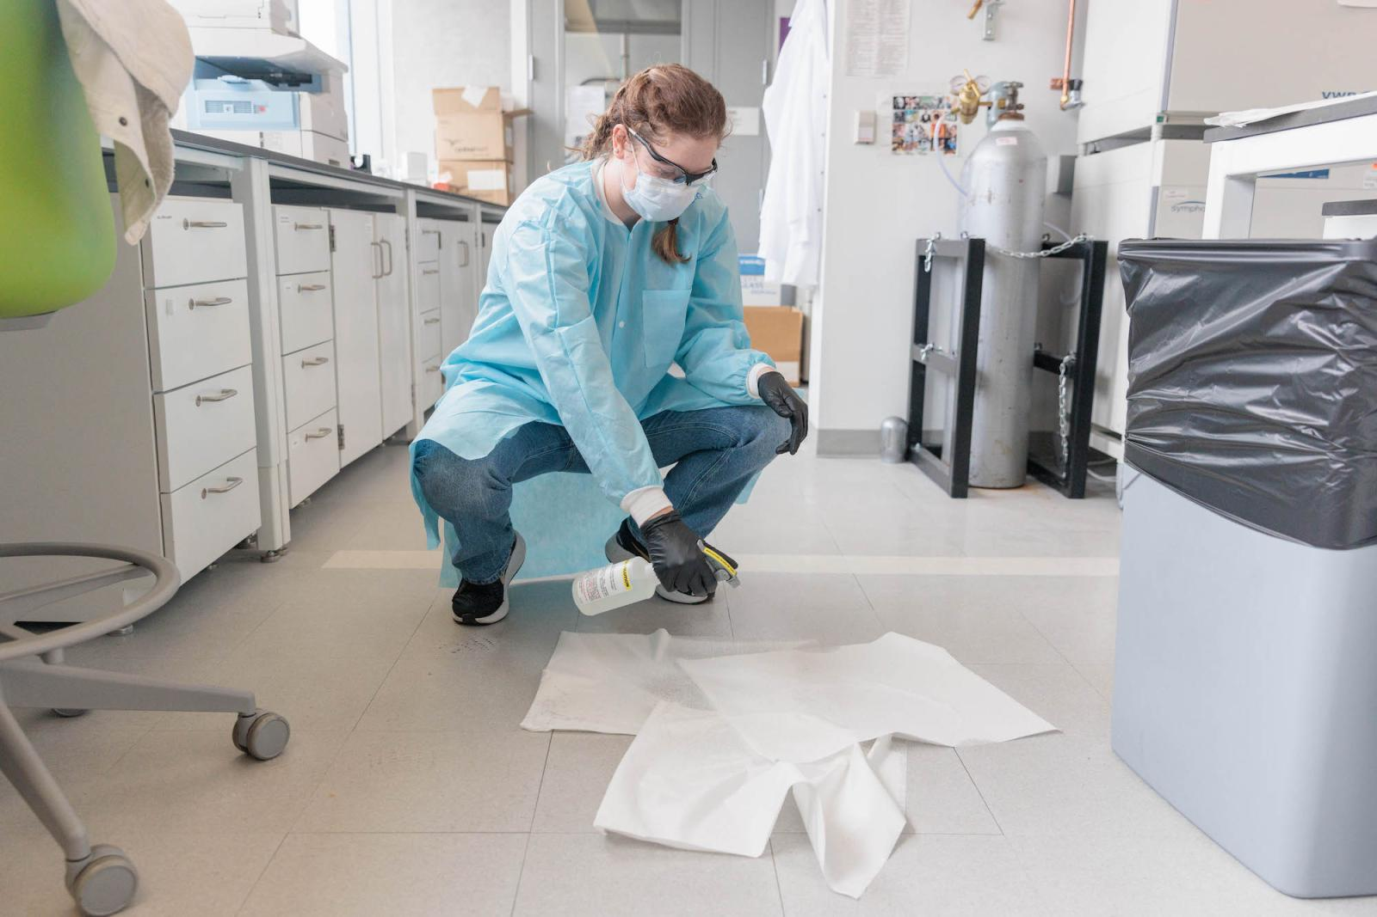
图1-2 生物材料泄漏处置示例（来源：George Washington University Office of Research Safety）
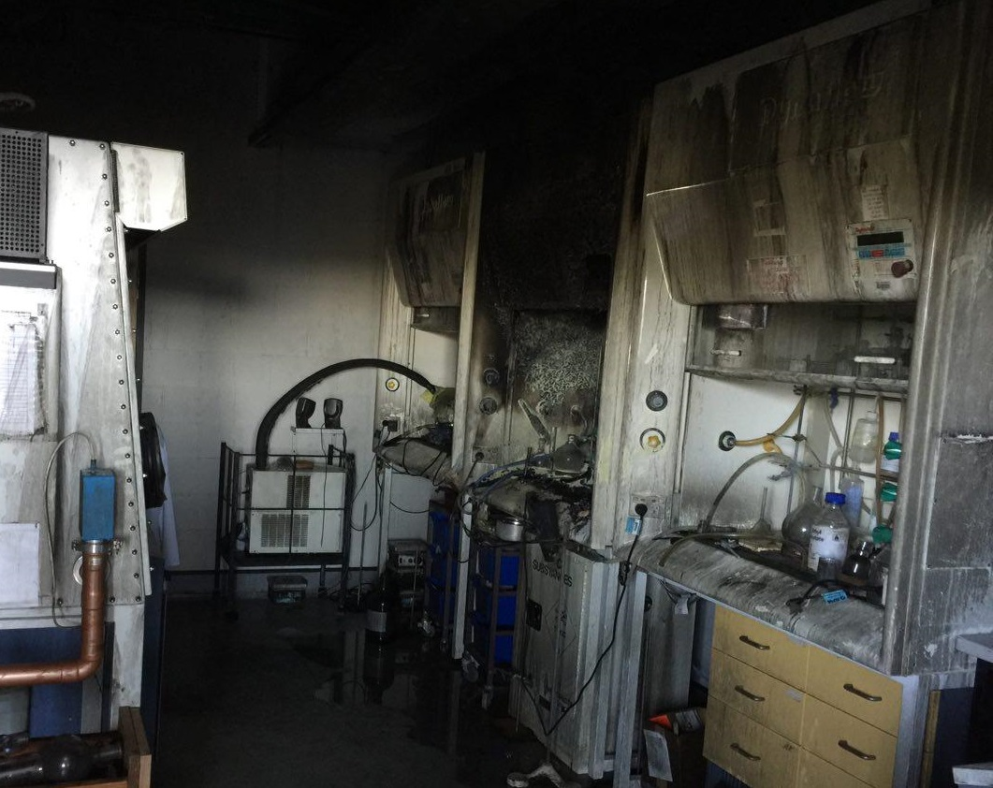
图1-3 实验室火灾损毁现场示例（来源：Wikimedia Commons，Wiki Chemistry，CC BY-SA 4.0）

1.2 研究意义
在理论层面，本文把人机料法环分析思路引入高校生物实验室安全管理研究，将安全问题拆分为人员、设备、材料、方法和环境五个维度进行讨论。该视角有助于把较为分散的安全现象纳入同一分析框架，避免只从制度条文或个别事故经验去解释问题。通过对各要素及其相互关系的梳理，本文可以进一步说明高校生物实验室风险形成的内在逻辑，为相关研究提供较为清晰的分析路径。
实践层面，高校生物实验室安全管理涵盖责任落实、培训考核、设备设施、样本和试剂管理、操作规范以及环境控制等内容，任一环节薄弱都会影响整体效果。本文按人、机、料、法、环展开讨论，旨在梳理现实问题并为后续对策提供依据，使研究更贴近高校实验室运行场景。
安全工程视角下，实验室安全管理并非单纯的行政管理问题，而是风险识别、风险评价和风险控制相结合的过程。本文在人机料法环框架基础上结合鱼骨图、事故树、风险矩阵、PDCA改进等方法，使问题分析更清楚、改进措施更具体，也避免论文停留在一般性号召层面。

1.3 国内外研究现状

1.3.1 国外实验室生物安全管理研究现状
国外高校和科研机构较早将实验室安全纳入大学治理与科研伦理管理体系。欧美高校通常强调实验室准入、风险评估、分级培训和责任追踪，并通过安全手册、在线课程、现场审核等方式维持实验室运行秩序。世界卫生组织实验室生物安全手册^{[17]}和美国CDC、NIH的相关指南^{[18]}均强调，应依据实验对象、操作过程、人员能力和设施条件确定安全控制措施。
在生物安全领域，国外研究更注重风险分级和过程控制。不同风险等级的实验活动需要匹配相应的设施条件、个人防护、操作规程和废弃物处理方式。ISO 35001:2019^{[15]}对生物风险管理体系提出了组织责任、风险识别、能力培训和运行控制等要求，ISO 15190:2020^{[16]}也从医学实验室角度强调人员防护、设施条件和持续监督。
国外高校还比较重视安全文化建设。相关研究认为，实验室安全不能仅依靠检查和处罚，还需要让研究人员形成主动报告隐患、遵守操作规程和参与改进的习惯。美国国家研究委员会^{[20]}和美国化学会^{[21]}关于高校实验室安全文化的报告，都强调管理层、导师和学生在安全责任传递中的作用。
在技术手段方面，国外实验室管理逐步引入信息化平台，对人员培训记录、设备维护、试剂库存、废弃物转运和安全检查结果进行记录。Prudent Practices in the Laboratory^{[19]}和OSHA实验室标准^{[22]}也体现出将危险识别、暴露控制、人员培训和废弃物处置纳入连续管理的思路。
总体来看，国外研究和实践在制度体系、培训机制、风险分级和信息记录方面较为成熟，但不同国家和高校的管理方式仍受经费投入、学科结构和法律环境影响。对我国高校而言，国外经验可以提供借鉴，但不能简单照搬，仍需结合国内高校生物实验室的教学科研特点进行调整。
因此，国外相关成果对本文的启示主要体现在三个方面：一是重视风险评估在实验室管理中的基础作用；二是将人员能力建设作为长期任务；三是通过标准化流程和信息化记录提高管理连续性。这些内容为后文分析我国高校生物实验室安全管理问题提供了参照。

1.3.2 国内高校实验室安全管理研究现状
国内关于高校实验室安全管理的研究起步虽晚于国外，但近年来成果增长较快。随着高校科研平台数量增加、学科交叉程度提高以及实验室安全事故风险受到关注，实验室安全逐渐从后勤管理议题转变为高校治理和人才培养的重要内容。《中华人民共和国生物安全法》实施后，病原微生物实验室活动、生物技术研究安全和生物资源管理等内容也受到更多重视^{[10]}。
在制度建设方面，许多学者认为高校应建立覆盖学校、学院、实验室和个人岗位的责任体系，并明确安全检查、准入培训、危化品管理、废弃物处置和事故报告等要求。《病原微生物实验室生物安全管理条例》^{[11]}、实验室生物安全通用要求^{[13]}以及高等学校实验室安全规范^{[12]}，为高校实验室安全管理提供了重要依据。
在人员管理方面，国内研究普遍关注学生安全意识不足、培训形式单一和操作能力差异较大等问题。黄凯^{[4]}、吴林根和王国兴^{[5]}从高校实验室安全管理实践出发，强调安全教育、全过程管理、检查整改和条件保障之间的配合关系。这些研究说明，人员管理不能只依靠一次性培训，还需要与岗位责任和日常检查结合。
在风险评价和信息化管理方面，已有研究尝试运用层次分析法、模糊综合评价法、风险矩阵等方法识别实验室风险等级，也有高校建设了实验室安全管理平台，用于记录设备、试剂、人员和检查结果。席超等^{[6]}关于高校生物类院系实验室安全管理的研究，也提示应把责任体系、准入教育、场所设施、生物安全和废弃物管理纳入统一框架。
与此同时，国内研究也开始关注实验室安全教育体系和安全文化建设。魏燕等^{[29]}关于高校实验室安全教育体系的研究表明，安全教育需要覆盖新生入学、实验前准入、专项培训和日常复训等多个阶段。近年来，部分高校还将线上考试、准入系统、隐患上报平台和实验室信息牌结合使用，以提高安全管理的可视化程度和可追溯性。由此看，国内研究已由单一制度建设逐步转向责任、教育、检查、设施、文化和信息化协同推进。
总体而言，国内研究已经形成较为丰富的成果，但针对高校生物实验室这一具体对象的综合分析仍显不足。生物实验室既包含一般实验室共有的安全问题，又涉及病原微生物、细胞培养、动物实验和生物废弃物等特殊风险。因此，有必要从人机料法环角度进行综合分析，以提高问题识别的完整性。

1.3.3 人机料法环及相关方法研究现状
人机料法环又称5M1E分析思路，常用于质量管理和安全管理领域。该方法将影响系统运行状态的因素归纳为人员、机器设备、材料、方法和环境五个方面，通过逐项分析找出风险来源和管理薄弱环节。聂鹏宇等^{[7]}、解瑞辉等^{[8]}将该思路用于实验室和检验检测管理研究，说明其适合分析人员资质、设备维护、材料控制、操作流程和环境监控等问题。
在应急管理和安全管理领域，人机料法环模型也逐渐向人机料法环测扩展。姚红梅等^{[9]}在医院疫情防控研究中，将人员调配、设备保障、物资储备、流程优化、环境消毒和质量监测结合起来，体现出该模型在复杂场景中的适用性。该研究也提示，测这一维度可以补充传统五要素在动态监测、过程评价和风险预警方面的不足。在高校生物实验室场景下，监测评价维度可与安全检查、隐患统计、设备检测和台账追溯等工作相对应。
在高校生物实验室中，人主要指学生、教师、实验技术人员和管理人员；机包括生物安全柜、离心机、高压灭菌锅、超净工作台、冰箱、培养箱等仪器设备；料包括菌株、细胞、动物组织、试剂、耗材和实验废弃物；法包括实验操作规程、准入制度、培训制度、检查制度和应急预案；环则包括实验室空间布局、通风条件、温湿度、标识系统和安全文化氛围。
上述五类因素并不是彼此孤立的。例如，设备维护不到位会增加操作风险，人员培训不足又可能导致设备误用；试剂分类不清会影响废弃物处置，制度执行不严也会削弱环境管理效果。因此，本文采用人机料法环视角，既关注各类要素本身，也关注要素之间的相互作用。
相关研究显示，人机料法环框架与安全工程方法具有互补关系。Reason^{[23][24]}的组织事故理论、Rasmussen^{[25]}的动态风险管理研究和Hollnagel^{[26]}的安全研究，均提示实验室风险往往来源于组织管理、现场条件和人员行为的共同作用。同时，ISO 31000:2018^{[27]}和IEC 31010:2019^{[28]}为风险识别、分析和评价提供了方法参考。

1.3.4 现有研究评述
综上所述，已有研究为高校生物实验室安全管理提供了重要基础，但仍存在三个方面需要进一步讨论。第一，部分研究重视制度建设，却对制度在具体实验流程中的执行效果关注不足；第二，针对生物实验室特殊风险的综合分析仍不够充分；第三，对人员、设备、材料、方法和环境之间联动关系的解释仍有拓展空间。
基于此，本文以高校生物实验室为研究对象，在梳理相关文献和管理实践的基础上，运用人机料法环分析框架，对安全管理现状、问题表现、原因和改进路径进行系统讨论。该研究既关注制度和流程，也关注人员行为、设备维护、材料流转和环境条件等日常管理环节。
本文的研究重点不在于提出抽象化的管理口号，而是结合高校生物实验室运行特点，分析安全风险如何在具体场景中形成，并提出相对可行的管理优化建议。通过这种方式，本文希望为高校改进生物实验室安全管理提供一定参考。

1.4 研究思路与方法
本文围绕高校生物实验室安全管理问题展开研究。首先，梳理国内外实验室安全管理研究成果和相关理论基础，明确人机料法环分析框架的适用性；其次，结合高校生物实验室运行特点，从人员、设备、材料、方法和环境五个方面分析安全管理现状与问题；再次，进一步探讨问题产生的原因；最后，提出具有针对性的管理优化建议。
本文主要采用文献研究法、归纳分析法和案例分析法。文献研究法用于整理高校实验室安全管理、生物安全和风险控制等方面的研究成果；归纳分析法用于概括高校生物实验室安全管理中的共性问题；案例分析法则用于结合典型风险场景说明问题表现和改进方向。
在研究过程中，本文坚持问题导向和系统分析相结合。一方面，从高校生物实验室日常管理中常见的培训、设备、试剂、制度和环境问题入手；另一方面，将这些问题放入人机料法环框架中进行综合分析，以避免只关注局部现象。
技术路线图主要用于把研究步骤、研究方法和章节之间的逻辑关系以流程化方式呈现，使论文的研究路径更加清晰。本文在梳理研究背景和文献基础的前提下，按照现状分析、问题诊断、成因分析、对策提出和结论总结的顺序展开研究。本文的研究框架如图1-4所示。
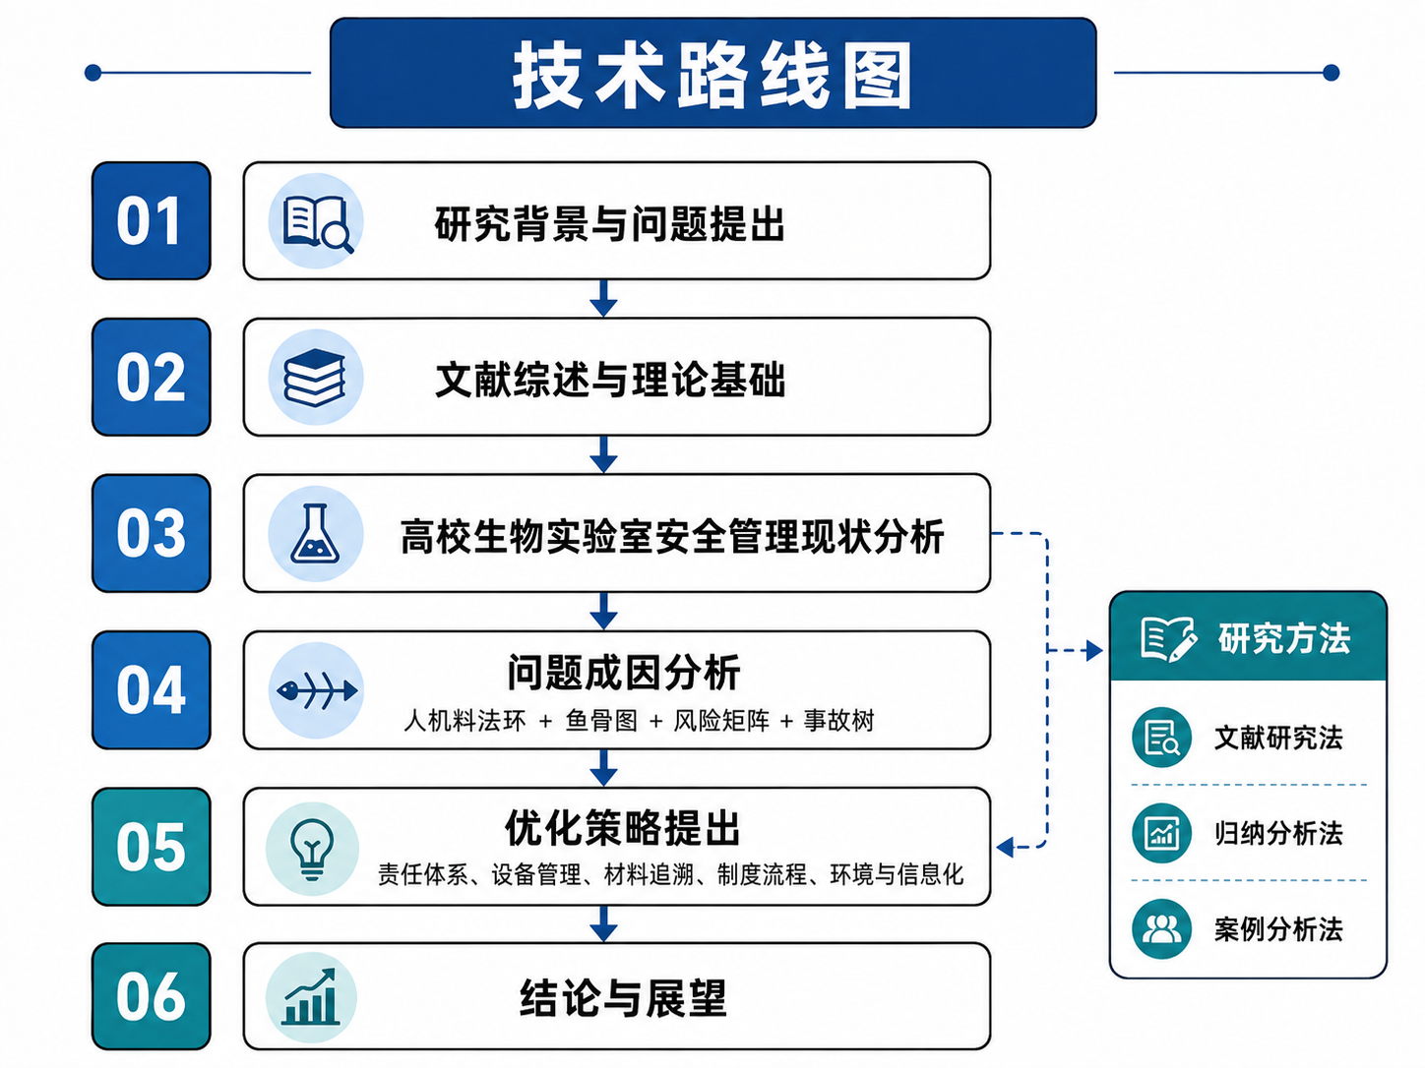
图1-4 技术路线图

第2章 高校生物实验室安全管理现状

2.1 高校生物实验室安全管理的基本情况
高校生物实验室是高校开展生命科学实验教学、科研训练和创新实践的重要空间，其安全管理对象不仅包括一般实验室中的用电、消防、设备和化学试剂，还包括微生物、细胞、动物组织、培养基、感染性废弃物等具有生物风险属性的对象。与普通教学实验室相比，生物实验室的风险更具有隐蔽性、过程性和扩散性，很多隐患在发生初期并不容易被直接感知，但一旦人员防护、样本管理、设备运行或废弃物处置出现缺口，就可能影响实验室内部环境、实验结果可靠性以及师生身体健康。因此，高校生物实验室安全管理不能只理解为实验前的安全提醒，而应当贯穿人员进入、实验准备、实验操作、样本保存、废弃物处置和异常情况复盘等全过程。
从管理主体看，高校生物实验室通常形成学校、学院、实验室和个人岗位四个层级的责任结构。学校层面主要负责制定实验室安全管理制度、组织安全检查、推动信息化平台建设和开展校级培训；学院层面承担专业化管理职责，需要结合学科特点细化安全要求；实验室层面直接面对设备使用、样本试剂管理、人员准入和现场秩序维护；个人岗位层面则具体落实操作规范、记录填写、隐患报告和应急处置要求。已有研究指出，高校实验室安全管理需要把责任体系、制度建设、教育培训和条件保障结合起来，不能将安全责任停留在笼统表述上^{[3][4][5]}。
从管理内容看，高校生物实验室的安全工作大体包括人员培训与准入、危险源识别与风险评估、重点设备设施管理、试剂样本与耗材管理、生物废弃物分类处置、实验场所环境维护、应急预案与演练、日常检查与隐患整改等环节。上述环节相互关联，例如人员培训会影响设备使用和废弃物分类效果，样本台账是否完整会影响事故追溯，现场环境是否清晰会影响应急处置速度。因此，生物实验室管理具有明显的系统性，单独强化某一项制度，难以完全解决实验室运行中的复合风险。
在教学实验室中，安全管理往往与课程安排、学生批量进入和实验指导密切相关。本科教学实验具有参与人数多、实验时间集中、操作熟练程度差异大的特点。学生在短时间内接触移液、离心、培养、染色、消毒和废弃物分类等步骤，如果教师或实验技术人员没有在实验前进行充分说明，或者现场指导力量不足，就容易出现操作顺序混乱、防护用品使用不规范、实验后清理不到位等问题。教学实验的风险一般不一定来自高等级病原体，而更多来自基础操作不熟练、现场秩序管理难度大和学生风险意识不足。
在科研实验室中，安全管理则更受课题方向、实验周期和人员流动影响。研究生和科研人员长期使用实验室，实验内容可能涉及细胞培养、分子生物学操作、动物样本处理、低温保存和感染性废弃物处置等内容，实验周期较长、样本类型较多、记录链条也更复杂。若课题组内部管理不细，可能出现试剂长期存放、样本标签不规范、低温冰箱清理不及时、设备共享记录不完整等问题。科研实验室还常常面临新成员入组、毕业离组、项目交接等情况，如果交接制度不完善，材料和设备管理风险会进一步增加。
从制度基础看，多数高校已经建立了实验室安全责任制度、准入培训制度、检查整改制度和危险废弃物处置制度，并通过线上考试、巡查通报、隐患整改台账等方式推动落实。高等学校实验室安全规范和实验室生物安全相关标准也为高校实验室安全管理提供了依据^{[12][13]}。但在实际运行中，不同学院、不同课题组、不同实验室之间的执行精细化程度仍然存在差异。有的实验室能够做到台账清楚、责任明确、检查连续；也有一些实验室存在制度文本较完整但现场落实不足的问题。
总体来看，高校生物实验室安全管理已经从过去较为粗放的经验管理，逐步转向制度化、规范化和信息化管理。但由于生物实验活动本身具有人员多样、材料复杂、设备专业、废弃物特殊和风险后果不易即时显现等特点，现阶段管理仍需要进一步加强全过程控制和多要素协同。为便于后文分析，表2-1从人、机、料、法、环五个维度归纳了高校生物实验室安全管理的主要内容。

表2-1 高校生物实验室安全管理主要内容
维度 | 主要管理内容 | 典型风险点 | 管理目标
人员 | 安全教育、实验室准入、岗位责任、行为规范、应急培训 | 违规操作、责任不清、报告迟缓、防护不到位 | 提高风险识别和规范操作能力
设备 | 生物安全柜、离心机、高压灭菌锅、低温冰箱、通风设施等设备管理 | 设备故障、维护滞后、共享记录缺失、防护失效 | 保持设备可靠运行状态
材料 | 样本、试剂、耗材、培养物、感染性废弃物和锐器废弃物管理 | 标签不清、台账缺失、混放混存、交接失控 | 实现来源、使用和去向可追溯
方法 | SOP、检查整改、事故报告、应急预案、培训考核流程 | 制度空泛、流程不细、整改不复查、预案不贴场景 | 提升制度执行力和处置一致性
环境 | 空间布局、功能分区、通风照明、警示标识、清洁消毒、安全文化 | 区域混用、标识不清、通道堵塞、现场秩序差 | 营造安全、清晰、有序的实验环境

2.2 当前安全管理中存在的主要问题
尽管高校生物实验室安全管理水平已经不断提高，但从现有研究和实践情况看，管理中仍存在一些共性问题。这些问题并不是孤立存在的，而是与人员能力、设备状态、材料流转、制度执行和现场环境相互交织。生物实验室安全管理的难点在于，很多隐患往往表现为日常运行中的小问题，例如标签不统一、记录不及时、设备点检不连续、废弃物暂存时间较长等，但长期累积后就可能造成较大的管理风险。
第一，人员培训和准入管理仍存在针对性不足的问题。多数高校已经建立了实验室准入考试和安全培训制度，但培训内容往往偏向通用安全知识，对生物实验室中的气溶胶风险、锐器伤处置、样本泄漏、废弃物分类、生物安全柜规范使用等内容覆盖不够细。对于本科生而言，安全培训如果主要停留在线上答题，容易形成“通过考试即完成培训”的认识；对于研究生和科研人员而言，如果课题相关风险没有经过导师或实验技术人员现场说明，也容易出现按经验操作的情况。人员问题的核心不只是“有没有培训”，还在于培训是否贴近真实实验任务，是否通过现场演示、操作考核和复训机制转化为稳定行为。
第二，设备设施维护和共享管理仍然不够连续。高校生物实验室常用的生物安全柜、离心机、高压灭菌锅、通风系统、培养箱、低温冰箱等设备，既是实验活动的基础条件，也是防止污染扩散和人员暴露的重要屏障。现实中，一些实验室重视设备采购和安装验收，但对后续维护、性能验证、状态标识和故障停用关注不足。共享设备使用人数多、使用频率高，如果缺少预约、授权、点检和故障反馈机制，设备异常就可能被忽视。特别是生物安全柜、灭菌设备和离心机等高风险设备，若性能验证不连续或使用记录不完整，就会直接削弱实验过程的安全防护能力。
第三，样本、试剂和废弃物全过程管理仍然薄弱。生物实验室中的材料具有种类多、保存条件差异大、风险属性不同和追溯要求高等特点。现实中较为常见的问题包括样本标签内容不完整、试剂领用记录简化、公共冰箱样本长期堆积、废弃物分类标识不清、感染性废弃物和普通废弃物边界不明确等。材料管理不到位的后果不一定会立即表现为事故，但在发生样本污染、人员暴露、废弃物外溢或监管检查时，台账不完整和去向不清就会影响责任判断和风险处置。
第四，制度流程与现场执行之间仍有距离。高校实验室通常已经建立了安全制度，但部分制度较为原则化，缺少针对具体场景的操作指引。例如，制度中常见“规范操作”“及时报告”“妥善处置废弃物”等要求，但如果没有进一步明确谁负责、如何记录、何时复查、异常如何升级处理，实验人员在现场仍可能依赖个人经验。检查整改方面也存在类似问题，一些检查能够发现隐患，但整改措施、责任人、整改时限和复查结果记录不够完整，导致同类问题反复出现。
第五，现场环境和安全文化支撑不足。部分实验室由于空间有限、项目任务多，容易出现样本暂存区、试剂存放区、普通操作区和废弃物收集区边界不清的情况。现场物品摆放杂乱、通道被占用、标识不醒目、清洁消毒记录不连续，都会增加误操作和交叉污染风险。与物理环境相比，安全文化问题更隐蔽。有些实验人员在科研任务紧张时容易把实验进度放在首位，对轻微违规行为选择容忍，久而久之会削弱制度约束力。
第六，信息记录与监测预警能力仍需加强。高校实验室管理涉及培训记录、设备点检、样本台账、废弃物交接、检查整改、应急物资和事故复盘等多类数据。若这些信息分散在纸质记录、个人表格或不同系统中，就难以及时发现重复性隐患和趋势性问题。监测预警不足的后果是管理者只能在检查或事故后被动发现问题，而难以通过数据分析提前识别高风险设备、高频隐患和薄弱环节。
以上问题说明，高校生物实验室安全管理的不足并不只体现在单一环节，而是呈现出多因素耦合特征。人员培训不足会影响设备和材料的规范使用，设备维护不足会放大操作风险，材料台账不清会影响事故追溯，制度流程不细会削弱现场执行，环境秩序不佳又会降低人员遵章意识。为便于后续成因分析，表2-2对当前主要问题进行了归纳。
表2-2 当前高校生物实验室安全管理主要问题表现
问题维度 | 主要表现 | 可能后果 | 现阶段不足
人员 | 培训泛化、准入审核不严、责任边界不清、应急能力不足 | 误操作、暴露事故、异常报告迟缓 | 重培训形式，轻现场考核和复训
设备 | 维护校准不足、共享设备记录不全、防护设施检测不连续 | 防护失效、样本泄漏、实验中断 | 重采购配置，轻全寿命周期管理
材料 | 样本标签不统一、试剂领用追溯弱、废弃物分类和转运不规范 | 交叉污染、环境风险、责任难追溯 | 重末端处置，轻全过程控制
方法 | SOP细化不足、事故报告不顺畅、整改复查不严 | 制度空转、隐患反复、处置迟缓 | 重制度文本，轻场景化流程
环境 | 分区不清、标识不醒目、通道和台面管理不稳定 | 误放误取、交叉污染、人员麻痹 | 重检查时整改，轻日常保持
监测 | 数据分散、隐患统计不足、风险预警能力弱 | 问题发现滞后、整改效果难评价 | 重单次检查，轻持续分析和反馈

2.3 人机料法环在本文中的应用
人机料法环是分析复杂系统运行状态和管理薄弱环节的常用思路。将其用于高校生物实验室安全管理，可以把抽象的安全问题分解到人员、设备、材料、方法和环境五类要素中，进而明确风险来源、责任对象和改进方向。与单纯罗列问题相比，人机料法环更强调系统性：一方面，它能够把复杂问题拆开分析；另一方面，它又要求分析各要素之间的联系，避免把实验室事故简单归因于某一个人的失误。
从“人”的维度看，本文关注进入生物实验室的学生、教师、实验技术人员、管理人员和外来协作人员等主体。人员因素既包括安全知识和操作技能，也包括责任意识、风险态度和应急反应。高校生物实验室中，学生处于学习训练阶段，容易因为经验不足产生误操作；研究生和科研人员虽然操作频率高，但也可能因长期熟悉而产生麻痹心理；教师和实验室负责人则承担着指导、监督和责任传导作用。因此，在后续分析中，人员维度不仅讨论培训不足，也讨论岗位责任、带教机制、准入考核和行为习惯。
从“机”的维度看，本文关注生物安全柜、离心机、高压灭菌锅、低温冰箱、培养箱、通风系统、消防设施以及样本转运工具等设备设施。这些设备不是单纯的实验工具，而是安全防护体系的一部分。例如，生物安全柜性能是否可靠关系到气溶胶暴露风险，离心机密封和配平是否规范关系到样本泄漏风险，高压灭菌锅维护和效果验证关系到废弃物处置质量。设备维度的分析重点在于设备状态是否可确认、使用记录是否完整、异常是否能够及时停用和维修。
从“料”的维度看，本文关注生物样本、菌种、细胞、动物组织、试剂、耗材、培养基、锐器和感染性废弃物等对象。材料因素的特点是种类多、风险属性差异大、保存条件复杂且需要追溯。样本标签不清、试剂过期未清、废弃物混放、交接记录缺失等问题，都会影响实验室风险控制。材料维度的重点不只是“物品有没有放好”，而是材料从进入实验室到最终处置的全过程是否有记录、有责任人、有去向。
从“法”的维度看，本文关注制度、SOP、准入流程、检查整改、事故报告、应急预案和复盘机制。方法因素是把管理要求转化为稳定行为的关键。如果制度过于笼统，实验人员就难以在现场直接执行；如果检查只发现问题而不复查整改结果，隐患就可能反复出现；如果应急预案没有与样本泄漏、锐器伤、设备异常等具体场景结合，事故发生时就难以发挥作用。因此，方法维度的分析重点是制度是否具体、流程是否清晰、责任是否可追踪、反馈是否形成持续改进。
从“环”的维度看，本文关注实验室空间布局、功能分区、通风照明、温湿度、清洁消毒、警示标识、应急通道和安全文化氛围。环境因素既包含可见的物理环境，也包含人员共同遵守安全要求的组织氛围。一个布局清晰、标识明确、物品有序、成员之间能够相互提醒的实验室，更容易形成规范行为；相反，如果现场混乱、标识不清、通道堆放杂物或对违规行为长期容忍，即使制度较完整，也难以保证执行效果。
在人机料法环基础上，本文还适当吸收“测”的思路，将检查评价、数据记录、隐患统计、风险预警和整改复核作为补充维度。高校生物实验室安全管理不应只依靠阶段性检查，而应通过连续记录和数据反馈发现重复性隐患。例如，如果某类设备频繁出现异常、某类培训考核通过率较低、某类废弃物交接经常漏签，就说明相应环节需要重点改进。监测评价维度能够把静态制度转化为动态管理能力。
在本文后续研究中，人机料法环不仅用于第二章现状梳理，也用于第三章成因分析和第四章优化策略设计。第二章通过该框架归纳当前管理对象和主要问题；第三章进一步从各维度分析问题形成原因，并结合鱼骨图、风险矩阵和事故树等方法识别风险结构；第四章则按照人员培训、设备管理、材料追溯、制度流程和环境改进等方向提出对策。表2-3对本文中人机料法环的具体应用进行了归纳。
表2-3 人机料法环在本文中的应用路径
分析维度 | 在生物实验室中的对应对象 | 本文关注重点 | 后续对策方向
人 | 学生、教师、实验技术人员、管理人员 | 安全意识、操作能力、责任落实、应急反应 | 分层培训、准入考核、现场带教、复训演练
机 | 生物安全柜、离心机、灭菌设备、低温设备、转运工具 | 设备状态、维护检测、共享记录、异常停用 | 分级管理、定期点检、性能验证、故障追踪
料 | 样本、菌种、细胞、试剂、耗材、废弃物 | 标签台账、分类储存、领用记录、交接追溯 | 统一编码、电子台账、分类收集、全过程追溯
法 | SOP、准入制度、检查整改、事故报告、应急预案 | 流程细化、责任节点、整改复查、预案演练 | 流程卡、检查清单、闭环整改、情景化预案
环 | 空间布局、功能分区、标识系统、清洁消毒、安全文化 | 区域边界、现场秩序、通道管理、文化氛围 | 分区优化、标识完善、现场标准化、安全文化建设
测 | 检查记录、监测数据、隐患统计、风险评价、复核反馈 | 数据连续性、预警能力、整改效果评价 | 信息化平台、风险台账、月度分析、持续改进

2.4 本章小结
本章围绕高校生物实验室安全管理现状进行了扩展分析。首先，从管理主体、管理内容、教学实验室和科研实验室差异、制度基础等方面说明了高校生物实验室安全管理的基本情况。分析表明，高校生物实验室安全管理已经逐步形成学校、学院、实验室和个人岗位相结合的责任结构，但由于生物实验活动具有人员多、材料复杂、设备专业和风险链条较长等特点，管理要求仍需要进一步精细化。
其次，本章从人员、设备、材料、方法、环境和监测等方面归纳了当前管理中的主要问题。人员层面主要表现为培训针对性不足、准入和复训不够扎实；设备层面主要表现为维护检测和共享记录不连续；材料层面主要表现为样本、试剂和废弃物全过程追溯不足；方法层面主要表现为SOP不细、整改复查不严和应急预案不贴近场景；环境层面主要表现为现场分区、标识和安全文化支撑不足；监测层面则体现为数据分散、隐患统计和风险预警能力较弱。
最后，本章明确了人机料法环在本文中的应用方式。人机料法环能够把高校生物实验室安全问题拆分为可分析、可记录和可改进的管理要素，并为后续成因分析和优化策略提供主线。基于本章分析，下一章将进一步结合鱼骨图、风险矩阵和事故树等安全工程方法，对这些问题产生的深层原因和风险传递关系进行分析。

第3章 高校生物实验室安全管理问题成因分析
第二章已对高校生物实验室安全管理的基本情况和主要问题作了梳理。上述问题并不是某一项制度表述不清，或某个学生偶然操作失误造成的，而是人员、设备、材料、制度方法和现场环境等因素共同作用的结果。如果只看表面现象，就容易把原因简单归结为加强管理或提高意识，难以触及问题根源。因此，本章在人机料法环分析基础上吸收测要素中的动态监测思路，对问题成因做进一步分析。
成因分析不能停留在罗列问题，还应识别问题形成过程中的主导因素、关联因素和关键控制点。鱼骨图适合对复杂问题进行多因素归因，事故树适合从顶事件出发追溯事故形成逻辑，风险矩阵适合对不同风险进行定性分级和轻重排序。将这些方法用于高校生物实验室安全管理，既能增强分析深度，也能为后续优化策略提供更清楚的依据。

3.1 成因分析的基本思路
高校生物实验室安全问题的产生，往往与人员行为、设备状态、材料流转、制度执行和环境条件等因素共同相关。若仅从某一个方面寻找原因，容易忽视风险在实验室运行过程中的传递和叠加。
从现实情况看，实验室安全隐患通常并非突然出现，而是在日常管理中逐步积累。例如，培训内容没有及时更新、设备维护记录不完整、试剂台账填写不规范、实验废弃物暂存时间过长等问题，单独看可能并不突出，但叠加后会明显增加管理风险。
因此，本章基于人机料法环框架，从人员、设备、材料、方法和环境五个方面分析高校生物实验室安全管理问题的成因，并结合实际场景说明各类因素之间的关联。

鱼骨图又称因果分析图，适合用于对复杂问题进行多因素归因。该图通常将需要解释的结果放在主干末端，并将可能原因按照人员、设备、材料、方法、环境等类别分别展开，便于发现问题背后的主导因素和关联因素。本文将“高校生物实验室安全管理问题突出”作为分析对象，并结合人机料法环测六个维度进行原因梳理，具体如图3-1所示。 从图示逻辑看，高校生物实验室安全风险主要来源于人员、设备、材料、方法、环境和监测等方面，各因素相互影响，共同构成实验室安全管理的整体风险结构。 在此基础上，表3-1将各维度的问题表现、深层成因和潜在影响进一步对应起来，使图形归因与文字分析之间形成衔接。
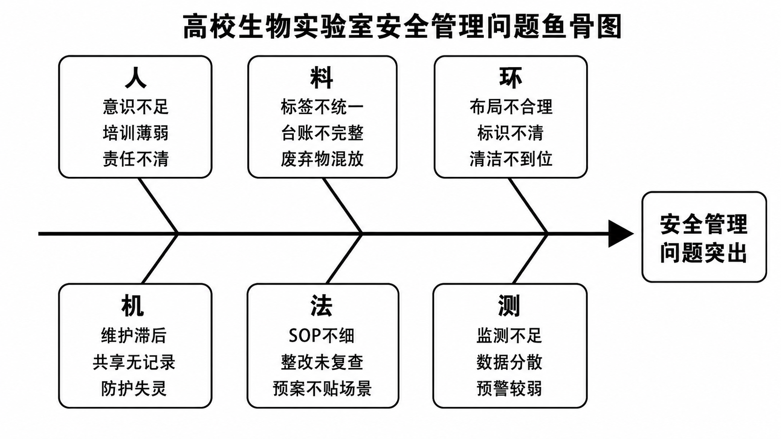
图3-1 高校生物实验室安全管理问题鱼骨图

表3-1 主要问题及成因对应表
维度 | 主要问题表现 | 深层成因 | 潜在影响
人 | 安全意识参差不齐、违规操作、应急处置不熟练 | 培训内容泛化、责任落实不细、考核偏形式 | 误操作、暴露事故、报告迟缓
机 | 设备维护滞后、性能验证不连续、共享设备无记录 | 全寿命管理不足、责任人不清、维护经费与机制不稳定 | 防护失效、实验中断、样本泄漏
料 | 样本标签不统一、试剂与耗材管理分散、废弃物交接不严 | 全过程控制意识不足、台账体系不健全 | 交叉污染、环境污染、责任难追溯
法 | SOP不细、检查整改不反馈、应急预案停留文本层面 | 制度设计偏原则化、执行监督弱、反馈机制缺失 | 隐患反复、处置迟缓、制度空转
环 | 空间布局不合理、标识不清、清洁消毒不到位 | 现场管理标准化不足、安全文化薄弱 | 风险叠加、人员麻痹、现场秩序差
测 | 检查监测频次不足、数据分散、预警能力弱 | 信息化基础薄弱、评价机制缺失 | 问题发现滞后、整改效果难评估

风险矩阵是一种常用的定性风险评价工具，通常以“发生概率”和“后果严重度”为两个评价维度，通过矩阵交叉确定风险等级。该方法能够直观区分一般风险、高风险和重大风险，便于确定管理中的优先控制对象。本文选取高校生物实验室中较常见的风险场景进行分级示意，具体如图3-2所示。
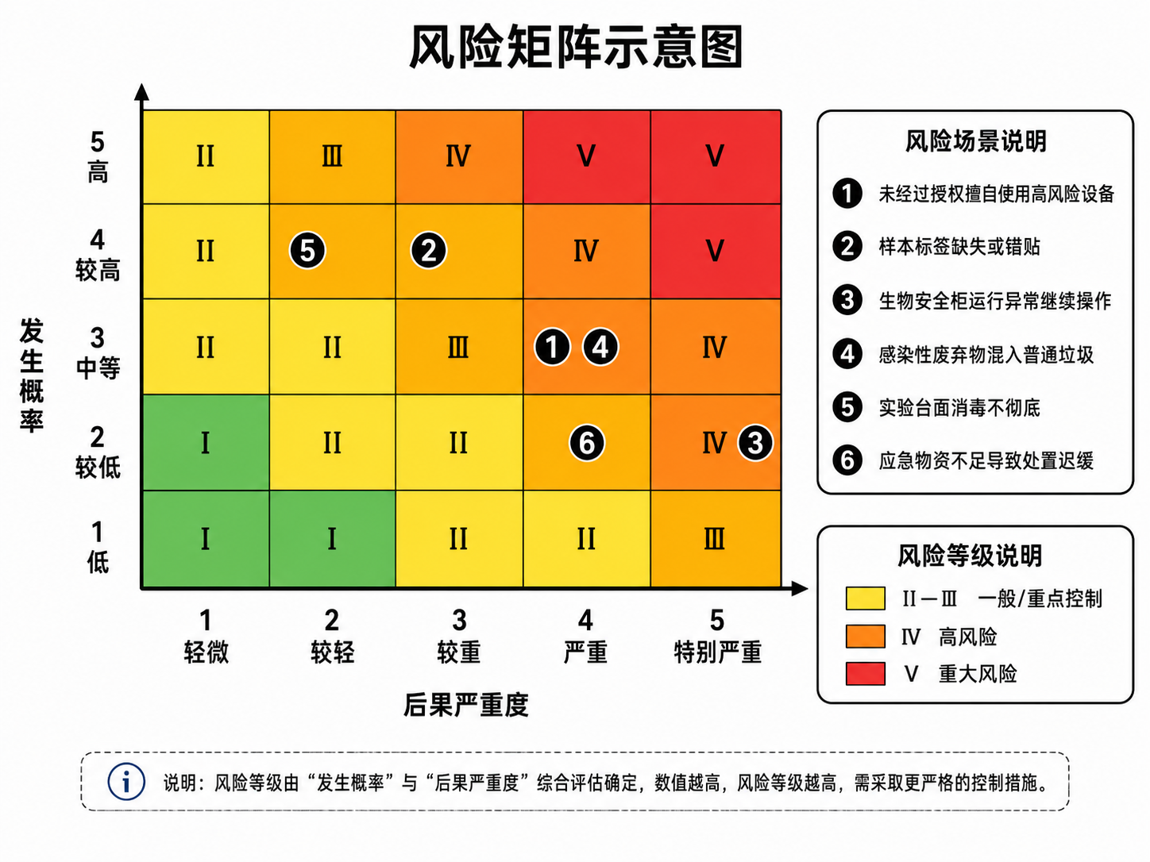
图3-2 风险矩阵示意图
风险矩阵的引入主要是为了说明高校生物实验室安全管理中不同风险并不处于同一层级。对于发生概率较高且后果较严重的风险，例如样本泄漏后未及时处置、防护设施失效而继续使用、感染性废弃物流转失控等，应优先纳入重点控制范围；对于发生概率较低但后果特别严重的风险，也不能因为少见而忽视，而应通过预案、演练和设施冗余提前进行防范。 在风险矩阵示意的基础上，表3-2选取具有代表性的实验室风险场景进行等级判断，便于区分一般控制、重点控制和高风险控制对象。

表3-2 高校生物实验室风险矩阵判断简表
风险场景 | 发生概率判断 | 后果严重度判断 | 建议等级
未经过授权擅自使用高风险设备 | 中等 | 严重 | Ⅳ 高风险
样本标签缺失或错贴 | 较高 | 较重 | Ⅲ 重点控制
生物安全柜运行异常继续操作 | 较低 | 特别严重 | Ⅴ 重大风险
感染性废弃物混入普通垃圾 | 中等 | 严重 | Ⅳ 高风险
实验台面消毒不彻底 | 较高 | 一般至较重 | Ⅱ—Ⅲ
应急物资不足导致处置迟缓 | 较低 | 严重 | Ⅳ 高风险

3.2 人员因素：安全意识与能力培养不足
人员因素是高校生物实验室安全管理中最基础，也最不稳定的因素。生物实验室的使用人员包括教师、实验技术人员、研究生、本科生以及临时进入实验室的科研助理等，不同人员的学习背景、风险认知水平和操作熟练程度差异较大。在这种情况下，如果安全培训只停留在统一宣讲层面，很难保证每一类人员都真正理解与自己相关的风险点。
从成因上看，首先是安全教育的针对性仍然不够。很多高校已经建立了实验室准入考试制度，但考试内容往往偏向通用安全知识，对生物实验室中样本污染、气溶胶暴露、锐器伤、废弃物分类和暴露事故报告等内容涉及不深，导致实验人员知道有要求，却不一定知道为什么这样做、做错了会怎样。对于本科生和初入实验室的研究生而言，这种知道但不理解的状态尤其容易转化为操作层面的随意性^{[2][3]}。
其次，培训与实际操作之间存在断点。像生物安全柜、高压灭菌锅、离心机等设备，往往需要教师或实验技术人员现场示范，单靠文字制度很难完全掌握。若培训结束后缺少上手演练、带教确认和随机抽查，实验人员进入实验室后仍然可能按照经验或他人习惯操作，一旦碰到异常情况又缺少判断依据。
再次，责任落实还不够具体。实验室安全责任虽然通常会写到学校、学院、实验室负责人和个人，但在具体场景中，有些责任并没有真正细化到岗位和环节。比如，公共冰箱中样本由谁定期清理、共享设备由谁维护记录、危废交接由谁签字确认，这些看似细小的问题，如果长期没有明确责任人，就会变成管理未覆盖环节。
从风险后果上看，人员因素往往是最直接的触发因素。即使设备和制度都相对完善，只要实验人员在关键环节存在侥幸心理或操作不规范，仍可能使风险由潜在状态转为现实事件。因此，在高校生物实验室安全管理中，人员因素既是初始环节，也是所有控制措施最终落脚的对象。

3.3 设备因素：安全设施运行维护过程不完整
设备设施是高校生物实验室安全运行的重要支撑。生物安全柜、通风系统、高压灭菌锅、离心机、培养箱、低温冰箱等设备不仅服务于实验过程，也承担着风险隔离和安全防护功能。与普通教学设备相比，这些设施的管理要求更高，因为一旦性能下降或防护功能失效，其后果往往并非单纯的实验失败，而可能是样本泄漏、人员暴露或污染扩散。
当前设备因素的问题，不只是有没有设备，更在于设备能否持续保持可靠状态。一些实验室在设备采购和验收阶段较为重视，但对后续维护、校准、性能检测和使用记录关注不足，容易出现设备可以开机但状态不清、记录不全的情况。尤其是生物安全柜、灭菌设备和通风设施，如果长期缺少性能验证，就难以确认其是否仍然满足安全使用要求^{[5][6]}。
共享设备管理也是一个容易出现漏洞的环节。高校实验室中很多设备由多个课题组共同使用，使用人员多、使用频率高。如果缺少预约、授权、使用记录和故障报告机制，设备损坏或状态异常就很容易被忽视，甚至出现谁都在用、谁也不负责的情况。对安全防护类设备而言，这种管理缺陷比设备本身老化更值得警惕。
从深层原因看，设备因素的不足与全寿命周期管理意识不足有关。部分实验室更重视前期投入，而对后期维护经费、备件保障、检测计划和报废更新机制准备不足。再加上一些高校实验技术队伍人员数量有限、任务较重，容易出现日常巡检不连续、维护保养缺乏计划性的问题。
设备因素的风险后果具有放大效应。当人员培训不足、样本管理不规范等问题与设备失效叠加时，事故风险会明显上升。因此，设备管理并不是后勤支持性工作，而是实验室安全控制中的关键控制措施。

3.4 材料因素：样本、试剂和废弃物全过程管理不足
料在高校生物实验室安全管理中主要对应生物样本、菌种、试剂、耗材以及实验废弃物。与一般办公物资不同，这些对象往往兼具专业属性、风险属性和可追溯属性，必须在采购、接收、标识、储存、领用、使用、暂存、转运和处置等多个环节实施控制。
现实中较为常见的问题包括：样本标签内容不统一，难以快速识别样本来源、时间和责任人；试剂领用记录简化甚至缺失，导致剩余量与实际使用量对不上；危险性较高的样本或试剂未按要求分区存放；感染性废弃物、锐器废弃物和普通废弃物混放，或暂存时间过长、交接记录不完整等。这些问题未必会立刻引发严重事件，但会持续累积风险^{[2][6][14]}。
造成上述问题的一个重要原因是全过程管理意识不足。很多实验室更关注实验能否做出来，而对材料从进入实验室到离开实验室的全流程关注不够。一些实验人员把标签、台账和交接记录视为额外负担，没有充分认识到这些记录在异常追溯、责任界定和风险控制中的作用。
此外，材料因素还受人员、制度和环境因素的共同影响。如果培训不到位，实验人员就可能不清楚不同废弃物的分类原则；如果制度流程不细，就容易出现知道要登记，但不知道登记到什么程度的情况；如果空间布局不合理，样本暂存区、废弃物暂存区和普通操作区混杂，也会增加交叉污染和误处置的概率。
从风险后果上看，材料因素往往具有迟发性和扩散性。样本或试剂管理不到位，可能不会立刻表现为事故，但一旦需要追溯来源、排查污染或确认责任时，就会暴露出管理过程不完整的问题；废弃物处置不规范，则可能把实验室内部风险外溢到环境和后续处理环节。

3.5 方法因素：制度、流程与应急机制执行不严
法既包括制度文本，也包括标准操作规程、检查整改流程和应急处置机制。在高校生物实验室管理中，制度不应只是张贴上墙的要求，而应成为实验人员日常操作时可以直接遵循的行为指南。从当前情况看，不少高校并不缺少制度，真正需要关注的是制度能否执行、执行到什么程度。
首先，部分制度和SOP过于原则化。像规范使用设备妥善处置废弃物加强消毒管理等表述虽然方向正确，但如果没有进一步细化为操作步骤、责任岗位和检查要点，就很难真正指导实验室日常运行。对于高频、高风险环节，如生物安全柜使用、离心前配平、台面消毒、暴露事故报告等，更需要明确到具体流程和具体要求。
其次，检查整改反馈机制仍不够完善。部分实验室安全检查较多停留在隐患发现层面，对整改过程、整改质量和复查结果的跟踪不够充分。检查记录中常出现“立即整改”“加强管理”等概括性表述，但对整改责任人、整改期限、具体措施和复查主体缺少明确记录，导致问题整改缺乏连续性和可追溯性。在这种情况下，同类隐患容易在不同时间、不同实验区域反复出现，削弱安全检查的实际效果^{[4][13]}。
再次，应急预案的场景适配性不足。部分实验室虽然建立了应急预案，但预案内容较为笼统，与本实验室真实可能面临的风险情景结合不够，例如对样本泄漏、锐器伤、人员暴露、突然停电、灭菌设备异常等情况缺少清晰的处置顺序和报告路径。预案若不经过演练，很难在真正发生异常时发挥作用。
方法因素的实质是把管理要求转化为稳定行为模式的能力。制度越贴近场景，流程越明确，应急机制越清晰，实验人员的行为就越容易趋于一致；反之，制度模糊、流程随意、整改松散，就会使实验室安全管理呈现表面有要求、实际靠经验的状态。

3.6 环境因素：现场条件与安全文化支撑不足
环在高校生物实验室安全管理中既包括物理环境，也包括组织环境和文化环境。物理环境主要指空间布局、功能分区、通风消毒、照明、温湿度、通道和警示标识等；组织环境和文化环境则更强调实验室成员对安全要求的共同认知和行为习惯。
从物理环境看，一些实验室存在功能区域划分不清、通道堆放杂物、标识设置不完整、清洁消毒频次不稳定等问题。在空间有限、实验任务繁重的情况下，样本存放、试剂暂存、仪器操作和废弃物收集容易相互挤占，增加交叉污染和误操作的可能性。尤其是共用实验室，如果缺少统一的现场管理标准，秩序问题会更加突出。
从文化环境看，安全文化薄弱是一个更隐蔽但影响深远的问题。部分实验人员习惯把安全管理理解为检查时要重视的事情，而不是每天都要保持的习惯；有的教师和学生在科研任务紧张时容易把进度放在首位，对细小违规行为选择容忍，久而久之就会形成麻痹心理^{[3][12]}。
环境因素会持续影响人员行为和制度执行。实验室布局清晰、标识明确、现场整洁，且成员之间能够相互提醒时，规范操作更容易形成；反之，如果环境混乱、标识模糊，或者对小问题长期容忍，即使制度较完整，也可能难以落实。

3.7 监测因素：检查评价与预警能力不足
虽然本文主体框架以人机料法环为主，但结合已有研究尤其是人机料法环测模式的启示，测同样是高校生物实验室安全管理不可忽视的一环。这里的测并不仅仅指环境监测或设备检测，还包括日常检查、数据记录、隐患统计、风险评价、整改复核和信息化追踪等内容。
现实中，不少实验室的监测和评价仍停留在分散、静态和阶段性的状态。例如，设备检测记录、样本台账、危废交接记录、培训考核结果和检查整改情况分别掌握在不同部门或不同个人手中，缺乏整合分析；检查更多依靠定期抽查，而对过程性数据、趋势性问题和重复性隐患关注不足。
监测因素不足的后果，往往不是某一次严重失误，而是问题发现滞后、整改成效不清和管理改进缺少依据。若没有连续数据支撑，就很难判断哪些问题最常见、哪些设备最容易出现异常、哪些培训内容效果较差，也就难以进行有针对性的资源配置。
监测能力不足，一方面与信息化基础薄弱有关，另一方面也与重检查、轻分析的工作习惯有关。很多高校能够开展检查，但对检查结果的统计、归类、复盘和反馈利用不够，监督活动难以转化为稳定的管理能力。将测纳入成因分析，是为了提示后续优化不能忽视评价与预警机制。

3.8 基于事故树的综合分析
为了进一步揭示高校生物实验室事故形成的逻辑关系，本文以实验室事故发生为顶事件，构建简化事故树。事故树分析的核心思想是从不希望发生的结果出发，反向追溯其可能的中间事件和基本事件，通过逻辑门连接各因素，识别事故发生的关键路径。在安全工程研究中，事故树常用于找出最小割集和关键控制节点；在本文中，虽然不进行严格的定量计算，但其逻辑结构仍可用于辅助识别管理重点。
从图3-3所呈现的事故树结构看，导致实验室事故发生的中间事件可概括为三类：一是人员不安全行为，二是防护设施失效，三是管理控制失灵。进一步展开后，可以看到培训不足、违规操作、应急处置能力弱会增加人员失误风险；生物安全柜性能异常、灭菌设备失效和防护用品配置不足会削弱隔离与防护效果；SOP不细、检查整改不反馈和监测预警不足则会使问题长期得不到纠正。
事故树分析带来的启示在于：实验室事故并不是谁粗心了一次那么简单，而往往是在多项薄弱因素叠加下形成的。换句话说，如果把控制措施只放在单一环节，就很可能治标不治本。只有同时改善人员培训、设备维护和管理控制，事故风险才能真正下降。
事故树分析是一种自上而下的逻辑分析方法，通常从不希望发生的顶事件出发，逐层追溯导致事故发生的中间事件和基本事件。该方法能够帮助识别事故形成的关键路径和薄弱环节，使事故原因分析不再停留于单一操作失误层面。本文以“实验室事故发生”为顶事件构建简化事故树，具体如图3-3所示。 为了使事故树中的基本事件不只是图形符号，表3-3对B1至B9所代表的事件含义和可采取的控制措施进行了说明，便于将事故路径分析转化为管理改进措施。
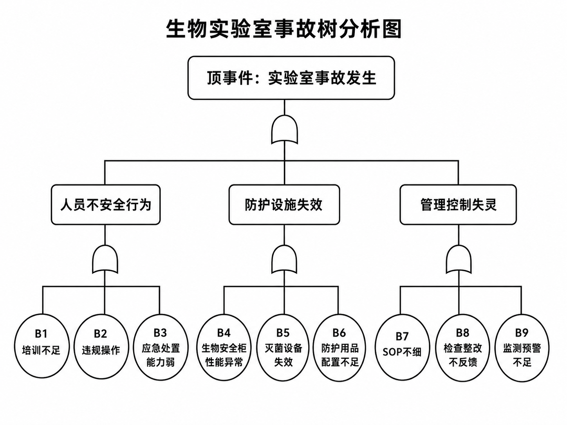
图3-3 生物实验室事故树分析图

表3-3 事故树基本事件说明表
基本事件编号 | 事件含义 | 可采取的控制措施
B1 | 培训不足 | 实施分层分类培训、现场演示和复训
B2 | 违规操作 | 细化SOP、强化抽查与责任追踪
B3 | 应急处置能力弱 | 定期开展情景演练和应急考核
B4 | 生物安全柜性能异常 | 建立定期检测和使用前自查机制
B5 | 灭菌设备失效 | 加强维护校准与灭菌效果验证
B6 | 防护用品配置不足 | 完善个人防护用品配置和领用管理
B7 | SOP不细 | 按实验场景细化流程卡和作业指导书
B8 | 检查整改不反馈 | 明确整改责任、期限与复查要求
B9 | 监测预警不足 | 建设电子台账、预警提醒和统计分析机制

3.9 生物实验室安全事故案例分析
为使前述成因分析更加具体，本文选取高校生物实验室中较为常见的样本泄漏与人员暴露情景作为案例进行分析。该案例为情景化案例，主要用于说明人机料法环、鱼骨图、事故树和风险矩阵等方法在实验室安全管理中的具体运用。与前文一般性成因分析不同，本节重点把同一事故情景拆分到人、机、料、法、环五个角度分别考察，以突出“人机料法环”作为论文标题和分析主线的作用。
某高校生物实验室在进行细胞培养样本转运时，一名研究生将待处理样本从操作区转移至灭菌区。由于样本管封口检查不充分，外层未设置二次承载容器，转运路线又经过人员较多的公共通道，途中样本管从托盘边缘滑落并破裂，少量培养液洒落在地面和操作者手套上。现场人员最初选择自行擦拭处理，未立即划定污染范围，也未在第一时间向实验室负责人报告。后续复查发现，相关样本台账中缺少完整来源信息，废弃物封装和消毒记录也不够连续，导致事故追溯和风险判断受到影响。
（1）人：人员因素主要体现在风险识别不足、操作确认不充分和事故报告意识不强。案例中，操作者在样本转运前没有对封口状态、二次包装和转运路线进行充分确认，说明其对样本转运风险的预判不足；事故发生后，现场人员选择自行擦拭处理，而不是立即报告并按照泄漏处置流程划定污染区域，也反映出应急报告意识和规范处置能力不足。因此，从“人”的角度看，事故控制重点应放在分层培训、现场带教、转运前确认和异常情况报告习惯培养上。
（2）机：设备与工具因素主要体现在转运容器、防护工具和应急处置物资配置不足。样本转运并不只依赖人员小心操作，还需要合适的托盘、密封容器、二次承载容器、吸附材料和消毒用品等支撑。案例中样本管从托盘边缘滑落并破裂，说明转运工具的稳定性和防护冗余不足；如果泄漏处置包、警戒标识和消毒用品不能在现场快速取得，也会延误初期控制。因此，从“机”的角度看，应把转运工具、个人防护用品和应急物资纳入日常点检范围。
（3）料：材料因素主要体现在样本标签、来源记录、风险属性和废弃物流向不完整。生物样本本身具有来源、浓度、培养状态、保存条件和潜在污染风险等信息，如果标签或台账不完整，事故发生后就难以判断样本危险性和处置等级。案例中复查发现样本台账缺少完整来源信息，废弃物封装和消毒记录也不连续，说明材料管理并未形成完整闭环。因此，从“料”的角度看，应强化样本统一编码、标签模板、领用记录、废弃物分类收集和交接追溯。
（4）法：方法因素主要体现在样本转运SOP不细、泄漏处置流程不清和复查机制不足。若制度只笼统要求“规范转运、及时处置”，而没有明确封口检查、二次包装、路线选择、污染范围划定、报告对象、处置记录和复查责任，现场人员就容易依靠个人经验处理。案例中事故发生后的先期处置不规范，根本原因之一就是流程没有转化为可执行的步骤卡。因此，从“法”的角度看，需要把样本转运和泄漏处置细化为检查清单、流程卡和演练脚本。
（5）环：环境因素主要体现在转运路径、空间分区、现场标识和人员流线安排不合理。样本转运路线经过人员较多的公共通道，使小范围泄漏可能扩大为更多人员暴露风险；现场缺少醒目的泄漏处置提示，也会影响操作者在紧急情况下快速判断。实验室环境不仅是物理空间，还包括标识系统、通道管理和安全文化氛围。因此，从“环”的角度看，应优化样本转运路线，明确污染区、清洁区和公共通道边界，并在关键位置设置应急提示。
综合上述分析可以看出，该事故并不是单一操作失误造成的，而是人员培训、转运工具、样本台账、制度流程和现场环境共同作用的结果。人机料法环分析的价值在于把一个看似简单的样本泄漏事件拆解为多个可管理环节，使改进措施能够对应到具体对象和具体责任。若进一步将“测”作为补充，还应关注转运记录、事故报告、整改复查和隐患统计是否连续，以保证事故复盘能够转化为后续改进。
采用鱼骨图思路分析时，可将事故原因归纳为人员培训、设备容器、样本管理、操作流程、现场环境和监测记录六类。人员培训不足使操作者对样本转运风险认识不足；容器和托盘选择不当增加破损概率；样本台账不完整影响事故追溯；操作流程未细化导致现场处置依赖个人经验；转运路线与人员通行区域交叉扩大了暴露可能；监测记录缺失则使事后整改缺少依据。这些原因相互叠加，使小范围泄漏事件转化为需要系统复盘的安全管理问题。
采用事故树分析时，可以将顶事件设定为样本泄漏并造成人员暴露风险，中间事件包括样本容器破损、人员防护不到位、现场处置延迟和追溯信息不完整。其基本事件可进一步分解为封口未检查、无二次包装、转运路径不合理、人员未按要求报告、泄漏处置物资不易获取、台账记录缺失等。若要降低顶事件发生概率，就应优先切断这些基本事件之间的连接关系，例如在转运前设置双人核验、强制使用二次承载容器、固定转运路线、明确泄漏报告流程，并定期检查台账完整性。
采用风险矩阵分析时，该类样本泄漏事件的发生概率可判断为中等，后果严重度取决于样本性质、暴露范围和处置及时性。若样本风险等级不高且能够迅速隔离消毒，可判定为Ⅲ级重点控制风险；若样本来源不明、人员出现暴露或泄漏区域涉及公共空间，则风险等级应提高到Ⅳ级高风险。风险等级升高后，管理措施也应同步加强，包括暂停相关区域使用、组织医学评估、开展事故复盘、补充专项培训，并对转运流程和应急物资配置进行复核。
通过该案例可以看出，生物实验室事故分析不能只停留在责怪操作者不细心，而应从人员培训、设备配置、材料追溯、制度流程、现场环境和监测记录等方面共同分析。人机料法环用于明确问题来源，鱼骨图用于梳理成因结构，事故树用于识别事故路径，风险矩阵用于判断控制优先级。将这些方法结合起来，有助于把事故复盘转化为后续管理改进依据。

3.10 本章小结
本章围绕高校生物实验室安全管理中存在的主要问题，从人员、设备、材料、方法、环境和监测六个方面进行了成因分析，并结合鱼骨图、风险矩阵和事故树等安全工程方法对问题结构和事故形成逻辑进行了进一步说明。同时，本章通过样本泄漏与人员暴露情景案例，对人机料法环、鱼骨图、事故树和风险矩阵的综合运用进行了示范。分析结果表明，高校生物实验室安全管理问题具有明显的系统性：人员培训不足会影响设备和材料的规范使用，设备维护和防护设施失效会放大操作风险，制度流程不细会削弱检查整改效果，环境和文化支撑不足又会影响制度实施，而监测评价不足则使问题难以及时被发现和纠正。
因此，后续优化不能只停留在某一方面加强管理的笼统表述上，而应围绕责任体系、培训准入、设备设施、样本试剂、制度流程、实验环境和监测追溯等关键环节提出对应措施，形成更加完整的安全管理反馈。

第4章 高校生物实验室安全管理优化策略
第三章已经说明，高校生物实验室安全管理问题具有明显的系统性。相应地，第四章的对策也不能只停留在加强管理提高意识这类笼统表述上，而应尽量对应到具体环节。本文在借鉴实验室安全体系建设、人机料法环分维管理和反馈改进思路的基础上^{[4][5][8]}，提出以责任明晰、流程可执行、过程可追溯、整改能反馈为核心的优化策略。
按照这一思路，本章的优化策略围绕执行、追溯、检查和改进展开。执行强调制度和流程落实到具体岗位与具体步骤；追溯强调样本、试剂、设备和废弃物等关键对象有记录、有去向；检查强调通过台账、复核和评价发现问题；改进则要求在问题出现后及时反馈、复盘并修订管理要求。 围绕第三章提出的成因维度，表4-1将主要不足、对应优化策略和预期效果进行对应，体现第四章对策与前文问题诊断之间的衔接关系。
表4-1 高校生物实验室安全管理优化策略对应表
成因维度 | 主要不足 | 对应优化策略 | 预期效果
人员 | 培训泛化、责任不清、应急能力弱 | 建立分层培训、准入考核与复训制度 | 提升规范操作能力
设备 | 维护不连续、共享管理薄弱、防护功能检测不足 | 实行分级管理、台账管理和性能验证 | 保持设备可靠状态
材料 | 全过程控制弱、追溯过程不完整 | 规范样本试剂台账和废弃物流转 | 降低污染与泄漏风险
制度 | SOP不细、整改复查不足、预案不贴近场景 | 细化操作流程并建立反馈整改机制 | 增强制度执行力
环境与监测 | 现场秩序弱、文化薄弱、数据分散 | 改善现场环境并引入信息化追溯与PDCA管理 | 形成长效改进机制

4.1 管理责任与人员能力建设
在高校生物实验室中，人员是安全管理中最活跃的因素。学生、教师、实验技术人员和管理人员都直接参与实验室运行，其安全意识、专业能力和责任履行情况，会影响设备使用、材料管理、流程执行和环境维护等多个方面。
部分学生进入实验室前接受过基础安全教育，但在具体实验过程中，对生物材料风险、设备操作限制和废弃物分类要求掌握不够充分。尤其是在初次接触细胞培养、微生物操作或动物组织处理时，若缺少现场指导，容易出现操作随意、记录不完整和防护不到位等情况。
教师和实验技术人员承担着指导、监督和管理职责。如果教师主要关注实验结果和教学进度，而对安全细节提醒不足，学生就可能形成重操作、轻规范的习惯。实验技术人员若工作量较大，也可能出现台账更新不及时、设备点检不充分等问题。
管理人员的责任落实同样重要。高校实验室安全管理涉及多个部门，如果职责边界不清，容易出现检查要求多、整改跟踪弱，或者问题发现后责任传导不顺畅的情况。安全管理需要将学校制度、学院要求和实验室日常操作连接起来。
人员因素在高校生物实验室安全管理中具有基础性影响，其中学生群体是最主要、最直接的行为主体。高校生物实验室承担教学实验、科研训练和课题研究等多重任务，参与人员以本科生、研究生为主。相比专职教师和实验技术人员，学生进入实验室的时间相对集中，流动性较强，实验经验和风险识别能力参差不齐，部分学生对生物实验室潜在风险的认识不足，容易将安全要求理解为形式化规定，而没有真正转化为稳定的操作习惯。
从学生安全行为来看，实验室成员是否按要求穿戴实验服、手套、口罩、护目镜等防护用品，是否在实验前检查设备和试剂状态，是否在实验后及时清理台面、消毒操作区域，是否规范记录试剂领用、样品流转和废弃物处置情况，都会直接影响实验室整体安全状态。尤其是在高校生物实验室中，实验材料可能涉及微生物样品、细胞样品、生物试剂和污染性废弃物，如果学生在操作过程中存在随意摆放样品、未及时标识容器、废弃物分类不清、实验记录不完整等问题，就可能增加交叉污染、样品误用、废弃物处置不当等风险。
学生安全行为问题的形成，并不只是因为缺少安全培训，还与培训内容针对性不足、实践考核不充分、导师和实验室负责人日常监督不到位等因素有关。部分高校虽然设置了实验室安全准入考试，但考核内容多停留在线上答题和制度知识层面，学生可能通过短期记忆完成考试，却未必真正掌握具体操作要求。例如，对于生物安全柜的使用，学生不仅要知道“使用前后应消毒”，还应掌握实验前紫外或表面消毒要求、气流窗口高度、操作物品摆放位置、实验结束后的污染物处置流程等具体内容；对于离心机的使用，学生不仅要知道“需要配平”，还应掌握样品密封、转子检查、异常振动或停机后的处理方式。
因此，人员方面的成因应重点关注学生安全意识、安全知识和安全行为习惯之间的转化过程。高校生物实验室安全管理不能只依靠一次性培训或线上考试，而应将安全教育嵌入学生日常实验全过程。对于操作性较强的内容，可采用现场演示、带教确认、情景提问和随机抽查等方式进行评价；对于新进入实验室的学生，应由导师、实验技术人员或高年级学生进行操作带教，确认其具备独立实验能力后再允许开展相关实验。通过理论考核与操作考核相结合、集中培训与日常提醒相结合、责任约束与行为监督相结合，才能逐步提升学生的风险识别能力和规范操作能力，减少因学生操作不当、习惯不良和责任意识不足引发的实验室安全隐患。
设备因素是影响高校生物实验室安全的重要方面。生物安全柜、离心机、高压灭菌锅、培养箱、冰箱、超净工作台等设备与实验过程密切相关，其运行状态和使用方式直接关系到实验安全。 人员能力建设需要落实到具体培训内容和考核方式中，表4-2从基础、专业、设备、应急和复训模块进行设计，使培训要求更便于执行。
表4-2 高校生物实验室安全培训与考核模块设计
模块 | 主要内容 | 对象 | 考核方式
基础模块 | 消防、用电、个体防护、实验纪律 | 所有进入实验室人员 | 线上测试+签到
专业模块 | 生物样本操作、消毒灭菌、废弃物分类 | 生物实验相关人员 | 笔试+情景问答
设备模块 | 生物安全柜、离心机、高压灭菌锅使用规范 | 设备使用人员 | 现场演示+带教确认
应急模块 | 样本泄漏、锐器伤、暴露处置、停电和火灾应对 | 全体人员 | 应急演练+复盘记录
复训模块 | 年度复训、专项整改后再培训 | 长期在岗人员和问题人员 | 抽查+复评

4.2 实验运行关键要素管理
部分实验室设备使用频率较高，但维护保养计划执行不够稳定。设备长期运行后，若未及时校准、清洁或检修，可能出现性能下降、报警失灵或安全保护功能异常等问题。
设备使用记录不完整也会影响管理效果。一些实验室只在设备出现故障时才进行登记，平时缺少连续的点检记录和使用追踪，导致管理人员难以及时判断设备状态变化。
此外，设备操作规程和警示标识不够清晰，也可能增加误用风险。学生在使用离心机、高压灭菌锅等设备时，如果不能快速看到关键注意事项，就容易忽略平衡、压力、温度和灭菌时间等安全要求。
设备方面问题的成因，既包括经费投入和维护资源不足，也包括管理流程不细、责任人不明确和使用培训不到位。只有将设备采购、验收、使用、维护和报废纳入连续管理，才能减少设备风险。 设备设施管理应体现分级分类思路，表4-3按照关键防护、灭菌消毒、过程设备、储存设备和普通设备列出管理要求，突出不同设备的风险差异。
表4-3 高校生物实验室重点设备设施分级管理要求
设备类别 | 典型设备 | 主要风险 | 管理要求 | 建议责任主体
A类（关键防护） | 生物安全柜、通风系统 | 防护失效、气溶胶暴露 | 定期性能检测、专人管理、使用记录 | 实验室负责人/管理员
A类（灭菌消毒） | 高压灭菌锅、消毒设施 | 灭菌失败、烫伤、压力风险 | 维护校准、效果验证、持证/培训上岗 | 管理员/设备责任人
B类（过程设备） | 离心机、培养箱、恒温设备 | 泄漏、配平不当、状态异常 | 使用前检查、共享预约、故障停用 | 使用人+管理员
B类（储存设备） | 冰箱、低温冰柜 | 样本混放、温度异常 | 分类标识、温度记录、清理机制 | 样本责任人
C类（普通设备） | 移液器、普通仪器 | 精度偏差、交叉污染 | 常规维护、定期校准 | 使用人

材料因素在生物实验室安全管理中具有特殊性。与一般实验室相比，生物实验室涉及的材料不仅包括常规化学试剂和耗材，还包括菌株、细胞、动物组织、血清、培养基以及实验废弃物等。不同材料的保存条件、使用要求和处置方式差异较大。
如果材料管理不规范，容易产生多方面风险。例如，试剂标签模糊会影响识别，样本来源记录不完整会影响追溯，低温保存材料若盘点不及时可能长期滞留，感染性废弃物若分类不清则会增加处置风险。
实验废弃物管理要从末端处置前移到全过程控制。感染性废弃物、锐器废弃物、培养基废弃物和化学试剂废液等，应使用不同收集容器和不同处置流程。需要灭菌的废弃物，应在实验室内部完成有效灭菌后再转运；废弃物交接时应记录种类、数量、交接人和时间。对高风险废弃物，还应保留必要的封装和流转记录。
为了提高材料管理的可执行性，高校可以通过流程卡、颜色标识和电子台账等方式降低管理复杂度。例如，对不同类型废弃物采用不同颜色容器和不同标签模板；对样本和重点试剂设置二维码追踪；对危废转运设置固定时间和固定交接点。通过这些措施，可以把全过程管理从原则要求转化为可操作流程。
流程图适合用于表现管理对象在不同环节之间的先后关系、责任节点和关键控制点。对于样本、试剂与废弃物管理而言，单独强调某一环节往往难以实现全过程追溯，必须将审批、接收、登记、储存、领用、使用、回收、处置和复核等步骤连续起来。样本、试剂与废弃物全过程控制流程如图4-1所示。 为配合图4-1所示流程，表4-4从采购接收、储存暂存、使用领用、废弃转运和复核追溯等环节列出控制要点，使全过程管理更具可操作性。
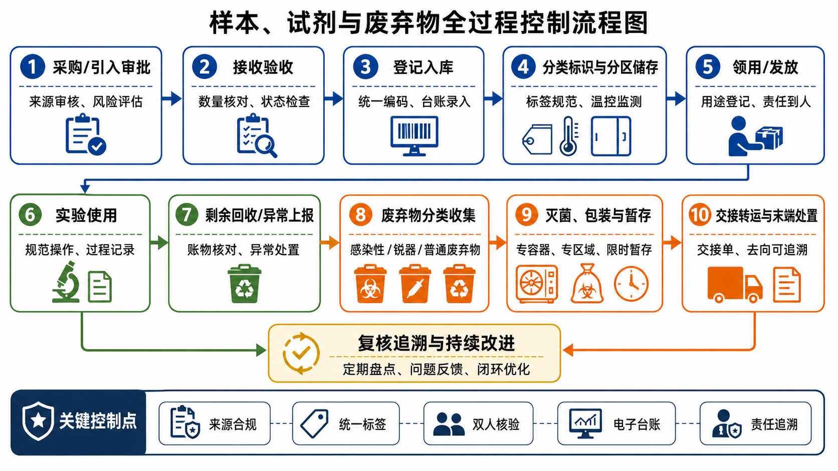
图4-1 试剂与废弃物全过程控制流程图

表4-4 样本、试剂与废弃物全过程控制要点
环节 | 控制重点 | 常见问题 | 建议措施
采购/接收 | 审批、合规来源、入库登记 | 来源不清、标签缺失 | 统一接收、模板化标签
储存/暂存 | 分类分区、限量存放、温控监测 | 混放、超量、条件不达标 | 专区存放、定期盘点
使用/领用 | 责任到人、用途记录、风险提示 | 领用不记、剩余量不清 | 台账管理、双人核验
废弃/转运 | 分类收集、灭菌、包装、交接 | 混装、超期暂存、交接漏签 | 专容器、专线转运、交接单
复核/追溯 | 记录保存、异常复盘、账物一致 | 资料分散、追溯困难 | 电子台账、定期复核

4.3 制度流程与现场环境改进
材料流转环节较多，是管理难度较大的原因之一。从采购、入库、领用、保存、使用到废弃物处置，每一个环节都需要记录和责任人确认。任何环节记录缺失，都可能影响后续管理。
在一些实验室中，试剂和样本台账仍以纸质记录或分散表格为主，更新不够及时，难以准确反映库存和使用状态。材料保存位置变化后，如果未同步更新记录，也会造成查找困难或重复采购。
生物废弃物管理同样需要重视。实验过程中产生的培养物、移液枪头、离心管、动物组织和污染耗材等，需要按照风险类别进行收集、暂存和转运。如果分类容器、标识和交接记录不清楚，可能影响后续处理。
材料方面问题的形成，既与材料种类多、保存要求复杂有关，也与台账管理、现场标识和人员责任意识有关。改进材料管理，应当突出全过程记录和可追溯要求。
管理改进图主要用于展示安全管理措施之间的循环推进关系。本文借鉴PDCA思路，将风险识别、制度设计、培训准入、过程控制、检查监测、整改反馈和持续改进等内容联系起来，强调安全管理不是一次性整改，而是持续完善的过程。高校生物实验室安全管理改进思路如图4-2所示。 检查整改不能停留在发现问题，表4-5按照检查发现、整改落实、复查评价和反馈改进四个阶段列出实施要点，强调隐患治理的连续性。
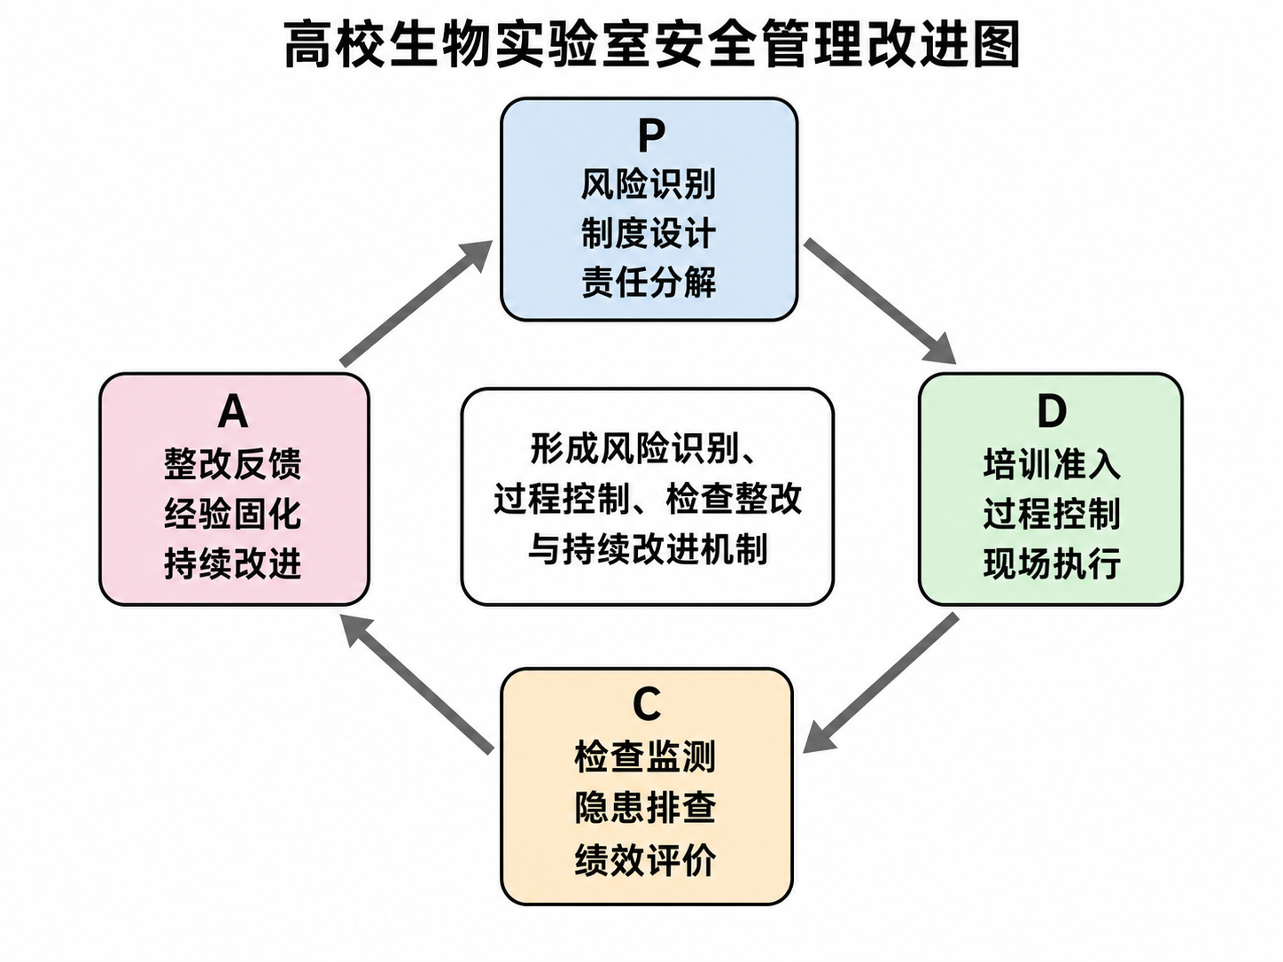
图4-2 高校生物实验室安全管理改进图

表4-5 安全检查整改复查实施要点
阶段 | 核心任务 | 落实方式 | 输出结果
检查发现 | 发现隐患、收集证据、分类定级 | 日常巡查、专项检查、抽查 | 隐患清单
整改落实 | 明确责任、措施和时限 | 问题派单、现场整改、过程跟踪 | 整改记录
复查评价 | 核实整改是否到位、评估效果 | 复查验收、必要时再培训 | 复查结论
反馈改进 | 总结共性问题、修订制度和培训内容 | 月度分析、案例通报、制度更新 | 改进方案

制度和方法是连接各项安全要求与日常操作的关键。高校通常已经制定实验室安全管理制度，但制度能否转化为具体行为，还取决于流程是否清楚、执行是否持续、监督是否有效。
在部分实验室中，制度文本较为完整，但具体操作指引不够细。例如，准入培训、设备预约、试剂领用、废弃物转运和异常情况报告等事项，如果缺少清晰流程，执行时容易依赖个人经验。
检查整改环节也影响制度效果。有些安全检查能够发现问题，但整改要求不够具体，复查时间和责任人不明确，导致同类问题反复出现。安全管理不能停留在发现问题，还需要形成持续跟踪。
应急预案的可操作性同样重要。生物实验室可能发生样本泄漏、割伤刺伤、设备故障、试剂泼洒和废弃物外溢等情况，如果预案内容过于原则化，实验人员在现场可能难以及时采取合适措施。

4.4 风险预防与信息化支撑
风险预防与信息化支撑主要解决实验室安全管理中发现不及时、记录不连续和处置依据不足的问题。在制度流程与现场环境已经明确的基础上，还需要通过风险分级、关键环节识别和信息记录，把安全要求落实到实验活动全过程。方法因素的核心并不是制度数量多少，而是制度能否与实验室真实流程相匹配；管理要求越贴近日常操作，越容易被师生理解和执行。
环境因素包括实验室空间布局、通风条件、温湿度、照明、消防设施、安全标识、物品摆放以及实验室安全文化等内容。部分实验室由于空间有限，教学实验、科研实验和样本暂存功能交叉，容易出现通道被占用、物品堆放、清洁消毒不及时等问题。空间布局不合理会增加人员移动和材料流转中的风险，通风、温湿度和照明条件不稳定也会影响实验过程的安全性。
在风险预防中，安全标识和现场提示具有重要作用。危险区域、设备状态、废弃物容器、应急设施和逃生通道等信息如果标识不清，会影响人员快速判断和应急处置。实验室还应结合信息化台账，对人员准入、设备点检、样本试剂领用、废弃物交接、隐患整改和应急物资检查等内容进行记录，使风险变化能够被持续跟踪。
综合来看，高校生物实验室安全问题具有多因素耦合特征。人员培训不足可能造成设备误用，设备维护不到位可能影响实验过程，材料台账不清可能增加废弃物处置风险，制度执行不严又会削弱环境管理效果。因此，风险预防不能只停留在某个单点，而应从人机料法环整体关系出发，识别风险产生和传递路径，并通过信息化记录、隐患跟踪和复核评价提高管理的连续性。
基于上述分析，第四章的优化策略应与前文成因分析形成对应关系：人员问题对应培训准入与岗位责任，设备问题对应分级管理与点检维护，材料问题对应全过程追溯，制度与环境问题对应流程细化和现场改进，监测不足则对应信息化记录、隐患跟踪和复核评价。 风险分级之后还需要落实到重点环节管控，表4-6将人员、设备、材料、场所、制度和监测等对象与控制频次、重点措施相结合，便于确定管理优先级。
表4-6 基于风险分级的重点环节管控清单（示例）
类别 | 典型对象/场景 | 风险等级 | 建议控制频次 | 重点措施
人员 | 新入组学生、外来协作人员 | Ⅲ—Ⅳ | 入组前+月度抽查 | 专项培训、导师带教、现场抽问
设备 | 生物安全柜、高压灭菌锅 | Ⅳ—Ⅴ | 每次使用前+周期检测 | 状态确认、专人负责、性能验证
材料 | 高风险样本、感染性废弃物 | Ⅳ—Ⅴ | 全过程控制 | 双人核验、专容器、专线转运
场所 | 共享实验室、公共冰箱、危废暂存区 | Ⅲ—Ⅳ | 每周检查 | 责任挂牌、分区标识、账物核对
制度 | 事故报告、应急处置、检查整改 | Ⅲ—Ⅳ | 按月复盘 | 流程卡、复查台账、案例通报
监测 | 高频重复隐患和异常数据 | Ⅲ—Ⅴ | 月度/季度分析 | 统计分析

实验室日常运行中，仅提出一般制度要求还不够，还需要围绕典型事故情景设计可操作的控制措施。典型事故情景是指发生概率较高、后果具有代表性的异常事件，如样本泄漏、锐器伤、人员暴露、防护设施异常、危废转运失控、火灾和停电等。针对这些情景开展专项优化，可以把抽象的安全要求转化为实验人员能够理解和执行的处置步骤。
在人员管理方面，应将情景处置纳入分层分类培训。针对本科生、研究生、教师、实验技术人员和管理人员设置不同培训内容，使培训更加符合各类人员的实验任务和责任要求。本科生培训应突出基础安全知识、常见设备使用、个人防护和废弃物分类；研究生培训应增加课题相关风险识别、实验记录、样本管理和异常情况报告；教师和实验技术人员则应强化指导责任、现场监督和应急处置能力。
培训方式可以采用线上学习、现场演示、案例讨论和操作考核相结合的方式，并建立培训档案和准入记录。实验室可根据人员身份、实验类型和风险等级设置准入条件，未完成相应培训和考核的人员不应独立开展相关实验。对典型事故情景的管理重点不在于编写冗长预案，而在于明确事故发生后先做什么、由谁报告、使用什么物资、如何记录，并将这些内容转化为流程卡、墙面图示和演练脚本。
人员管理还应重视日常行为引导。实验室负责人和教师需要在实验准备、操作、记录和清理全过程中持续提醒和纠正不规范行为，使安全要求从书面规定转化为稳定习惯。通过这种方式，风险预防和信息化记录才能与日常教学科研活动结合起来。
应急处置流程图适合用于呈现突发事件发生后的处置顺序、报告路径和分情景处理要求。与文字预案相比，流程图能够更直观地说明事故发生后先做什么、由谁报告、如何控制现场以及事后如何复核改进。本文将样本泄漏、锐器伤或人员暴露、设备异常、火灾停电和危废外溢等情景纳入同一处置框架，具体如图4-3所示。 针对不同事故情景，应急处置要求存在差异，表4-7将样本泄漏、人员暴露、设备异常和危废外溢等情况对应到处置重点，便于与图4-3形成互补。

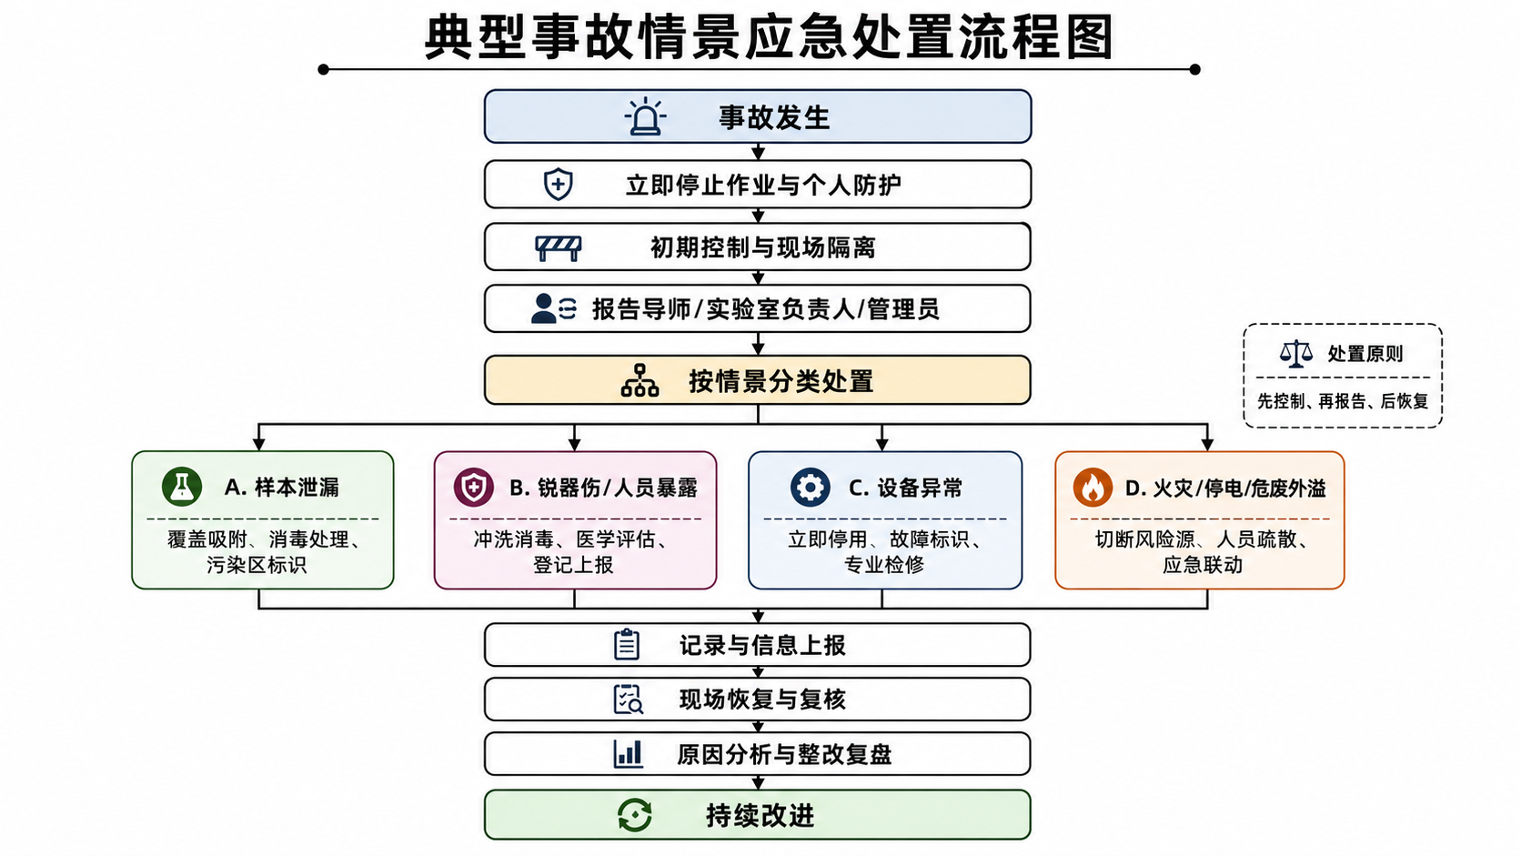
图4-3 典型事故情景应急处置流程图

表4-7 典型事故情景应对要点表
事故情景 | 先期处置重点 | 后续管理要求 | 易忽视问题
样本泄漏/容器破损 | 停止操作、区域隔离、规范消毒、上报 | 污染记录、原因分析、补充培训 | 未设置二次承载、报告延迟
锐器伤/人员暴露 | 立即冲洗消毒、报告、医学评估 | 跟踪观察、记录归档、心理疏导 | 只做简单处理不留记录
关键设备异常 | 停用设备、加贴标识、通知管理员 | 维修复测、查明影响范围 | 异常状态下继续使用、故障无人追踪
危废分类或转运失控 | 重新分类、规范封装、补全交接 | 复核台账、优化容器和标识 | 混装后难以追溯
停电/火灾等突发事件 | 保护人员、切断风险源、组织疏散 | 样本转移、恢复评估、复盘改进 | 只顾设备不顾人员安全

设备管理方面，应建立从采购、验收、使用、维护到报废的全过程管理机制。对于生物安全柜、高压灭菌锅、离心机、培养箱、冰箱等关键设备，应明确责任人和维护周期。设备投入使用前，应完成安装验收、操作培训和安全提示设置，设备旁应放置简明操作规程和关键风险提示，便于使用者在操作前快速确认注意事项。
在日常使用中，应完善预约、使用登记、点检和故障报告制度。对高频使用设备，实验室应定期检查运行状态，及时处理异常声音、报警、温度波动和密封不良等问题。设备维护不能只在故障发生后进行，学校或学院可建立关键设备维护台账，记录校准、清洁、检修和更换部件等信息，为后续管理和风险判断提供依据。
对于超过使用年限、性能不稳定或存在安全隐患的设备，应及时评估是否维修、停用或报废，避免继续使用状态不明的设备。通过完善设备全过程管理，可以减少因设备状态不清、操作不规范和维护滞后引发的安全风险，也能提高实验教学和科研工作的稳定性。 为了说明安全工程方法与日常管理活动之间的关系，表4-8把鱼骨图、事故树、风险矩阵、PDCA和作业风险分析等方法对应到具体管理用途，避免方法使用流于形式。
表4-8 安全工程方法与实验室管理活动的对应关系
方法 | 适用环节 | 主要作用 | 在本文中的体现
鱼骨图分析 | 问题梳理、培训复盘 | 识别多因素来源 | 用于第三章成因分析
事故树分析 | 事故复盘、关键路径识别 | 揭示事故形成逻辑 | 用于第三章事故树分析
风险矩阵 | 风险分级和排序 | 确定重点管控对象 | 用于第三章和第四章分级管理
作业风险分析(JSA) | 高风险作业前控制 | 逐步骤识别危险源 | 用于第四章流程优化建议
PDCA循环 | 制度执行与长效改进 | 形成复查与反馈 | 用于第四章整改与复盘机制
检查表法 | 日常巡查、专项检查 | 提高检查标准化程度 | 用于第四章反馈整改建议

4.5 评价实施与保障机制
优化策略要真正发挥作用，还需要稳定的检查与评价机制。很多实验室并不是不知道该怎么做，而是缺少持续提醒和外部推动，时间一长容易回到原有习惯。因此，建议在现有检查基础上建立月度检查、季度分析和年度评价相结合的运行机制，使检查结果能够转化为后续改进。
材料管理应突出分类、标识、台账和追溯。生物实验室材料种类多，必须根据风险类别、保存条件和使用频率进行分区存放，试剂和样本入库时应记录名称、来源、数量、批次、保存条件、责任人和有效期等信息，领用和使用过程中也应及时更新台账，保证账物相符。对低温保存样本和长期保存材料，应定期盘点；发现标签脱落、来源不明、过期失效或无人负责的材料，应按照规定程序处理，避免长期积压。
生物废弃物应按照污染程度和处置要求分类收集。实验室应设置清晰标识的容器，明确暂存时间、交接要求和转运记录，确保废弃物处理过程可追踪。检查与评价机制要把这些要求纳入日常核查内容，避免材料管理只在专项检查时集中整改。 月度检查是发现隐患和推动整改的重要抓手，表4-9以示例形式列出检查项目和记录内容，为实验室日常监督提供可操作模板。 安全绩效评价需要兼顾过程和结果，表4-10从培训、设备、材料、隐患、应急和信息化等方面设置指标，为持续改进提供量化参考。
表4-9 高校生物实验室月度检查表（示例）
检查项目 | 检查要点 | 结果记录方式 | 责任主体
人员准入与培训 | 新入组人员是否培训、重点岗位是否授权 | √/×+问题说明 | 实验室负责人
重点设备状态 | 生物安全柜、灭菌锅、离心机是否状态正常 | 台账+现场核查 | 设备责任人
样本与试剂管理 | 标签、台账、分类存放是否符合要求 | 抽查记录 | 样本责任人
危废管理 | 分类、包装、暂存、交接是否规范 | 交接单+现场照片 | 管理员
现场环境 | 分区、标识、清洁消毒、通道是否良好 | 现场评分 | 值班人员
应急物资与预案 | 洗眼器、急救箱、流程卡是否完好可用 | 抽查记录 | 管理员
隐患整改情况 | 上月问题是否按期完成整改 | 复查记录 | 实验室负责人

表4-10 高校生物实验室安全绩效评价指标（示例）
指标类别 | 指标名称 | 建议说明 | 评价意义
责任落实 | 岗位责任书签订率 | 按学年统计 | 反映责任体系覆盖情况
培训准入 | 培训覆盖率/考核通过率 | 按学期统计 | 反映人员基础能力
设备管理 | 重点设备检测覆盖率 | 按季度统计 | 反映设备可靠性
材料管理 | 危废台账完整率、样本账物一致率 | 按月抽查 | 反映追溯能力
检查整改 | 隐患按期整改率、重复隐患发生率 | 按月/季度统计 | 反映反馈运行效果
应急管理 | 演练参与率、应急物资完好率 | 按学期统计 | 反映应急准备水平
文化建设 | 安全例会开展率、案例学习开展率 | 按学期统计 | 反映安全文化氛围

在高校生物实验室安全管理中，很多问题并不是因为没有制度，而是因为岗位职责描述不够具体。对于学校管理部门、学院负责人、实验室负责人、实验技术人员、教师和学生等不同主体，如果只笼统要求加强安全管理，就容易导致责任交叉、管理空档或者相互推诿。因而，有必要围绕重点岗位建立更具操作性的责任清单，使各类人员清楚知道自己在日常管理、检查整改、异常报告和应急处置中分别承担什么职责。
学校管理部门的职责应突出制度设计、资源保障和监督评价。其重点不在于替代学院和实验室开展具体管理，而在于建立统一标准、协调专项资源、组织校级检查并推动经验共享。学院层面则更接近中间管理者，既要把学校要求细化到专业实验室，又要掌握本院实验室运行状况，对重点实验室和重点问题进行督导。
实验室负责人是实验室安全运行的直接责任人，其职责应覆盖人员准入、设备管理、样本与危废控制、现场秩序和应急预案执行等关键内容。实验技术人员和管理员则要承担更多日常性、支撑性和记录性工作，如设备维护提醒、台账管理、巡查记录、应急物资补充和现场培训指导等。教师和研究生、本科生虽然职位不同，但在各自操作行为和风险报告方面都负有不可替代的主体责任。
从标准化角度看，岗位职责不应只体现在文字描述上，更应配套有相应的工作表单与记录。例如，管理员负责巡检，就应有固定巡检表；设备责任人负责点检，就应有点检记录和异常上报表；样本责任人负责台账，就应有账物一致性核查记录。通过岗位清单与表单配套，责任落实才能真正可记录、可查询、可追溯。
岗位责任标准化的另一个价值，在于便于开展培训和考核。对不同岗位建立差异化要求后，学校和学院可以有针对性地安排培训内容，并在检查时依据岗位职责进行评价。这不仅有利于提高管理的针对性，也能减少统一化式检查带来的形式化问题。 责任落实应具体到岗位和任务，表4-11对实验室负责人、管理员、教师、设备责任人和实验人员等岗位职责进行梳理，减少责任边界不清的问题。
表4-11 高校生物实验室重点岗位职责清单（示例）
岗位主体 | 核心职责 | 重点记录/表单 | 考核关注点
学校实验室管理部门 | 制定制度标准、组织培训和专项检查、配置资源 | 制度文件、检查通报、培训计划 | 制度覆盖率、检查推动效果
学院负责人/实验中心 | 细化制度、督导整改、协调专业资源 | 院级细则、整改台账、督导记录 | 问题实验室整改完成情况
实验室负责人 | 人员准入、设备与样本管理、应急预案落实 | 责任书、准入清单、风险清单 | 责任落实和重大隐患管理
实验技术人员/管理员 | 巡检、台账、物资补充、培训指导 | 巡检表、设备台账、危废交接单 | 日常运行维护质量
设备责任人 | 设备状态检查、维护提醒、故障停用和上报 | 点检表、维护记录、故障单 | 设备可靠性与记录完整性
样本责任人 | 样本分类、标签、账物一致核查 | 样本台账、盘点记录 | 样本可追溯性
危废责任人 | 分类收集、暂存、交接和转运联系 | 危废台账、交接单 | 危废规范处置情况
导师/课题组负责人 | 带教、监督学生规范操作、组织案例学习 | 带教记录、组会记录 | 学生行为规范和组内氛围
研究生/本科生 | 按规程操作、及时报告异常、保持现场秩序 | 实验记录、异常报告 | 操作合规与报告及时性

关键设备点检是实验室由被动维修转向主动预防的重要手段。很多实验室在设备管理上关注大修和报修，却忽视了使用前后的日常点检，结果往往是等到设备已经出现明显异常时才采取措施。对承担防护功能或维持样本状态的关键设备而言，这种做法风险较大，因为设备异常一旦进入实验过程，后果通常并不限于设备本身，还可能影响实验数据可靠性、样本保存稳定性和人员操作安全。
点检制度设计应明确四项内容：一是对象，即哪些设备必须点检；二是周期，即每次使用前、每日、每周、每月或每季度分别检查什么；三是内容，即点检哪些状态参数；四是责任，即谁检查、谁复核、谁决定停用。生物安全柜、高压灭菌锅、离心机、低温冰箱、培养箱和通风系统等设备，都应纳入重点点检范围。对于使用频率较高或多人共用的设备，还应增加使用登记和异常反馈要求，避免因责任分散导致问题长期无人跟进。
从实施方式上看，点检表不宜设计得过于复杂，否则一线人员容易为了完成记录而忽略真实检查。较合适的做法是围绕关键状态设计简洁表项，例如电源与报警是否正常、门封和视窗是否完好、消毒和清洁是否完成、温度或压力是否在设定范围、使用记录是否填写完整等。对于重要异常，还应设置是否停用和是否上报的判断栏。
点检制度要有效，还必须与后续处置相衔接。若点检发现问题，仅在表上勾选异常而没有后续跟踪，就无法真正降低风险。为此，建议将点检记录与维修申请、停用标识、恢复验证和复用授权联动，使设备异常能够得到持续跟踪和复查。
从安全工程角度看，点检制度是在设备失效前设置预防环节。设备风险越高，越应在使用前发现并处理问题，而不是等事故发生后再追溯原因。因此，关键设备点检不仅属于设备管理内容，也是实验室风险预防体系的重要组成部分。关键设备日常点检需要简洁而有效，表4-12围绕设备状态、报警功能、清洁消毒、记录填写和异常上报等内容设计检查项，便于一线人员长期执行。同时，点检结果还应作为实验室设备管理评价的重要依据。通过定期汇总点检记录，可以发现某些设备是否反复出现同类异常，判断维护周期是否合理，进而为维修计划、设备更新和经费投入提供依据。对于频繁出现报警、温度波动或使用记录缺失的设备，应提高检查频次，并将其纳入重点风险跟踪范围，避免小问题长期积累为较大隐患。

表4-12 关键设备日常点检表（示例）
设备 | 点检项目 | 点检周期 | 异常判定示例 | 后续要求
生物安全柜 | 电源/报警、风机状态、视窗高度、台面清洁消毒 | 每次使用前后 | 报警异常、气流异常、视窗损坏 | 立即停用并上报
高压灭菌锅 | 门封、压力表、排水、指示剂、运行记录 | 每次使用前+周期维护 | 压力异常、灭菌指示不合格 | 暂停使用并复测
离心机 | 转子完好、配平、密封、异常声音 | 每次使用前 | 转子裂纹、噪声异常 | 停机并检查
低温冰箱 | 温度、门封、样本分类、报警装置 | 每日 | 温度偏离设定、结霜严重 | 排查原因、必要时转移样本
培养箱 | 温度湿度、门体密封、内部清洁 | 每日/每周 | 参数波动大、污染明显 | 停用清洁并校验
通风系统 | 运行状态、风量、过滤装置情况 | 每日/每月 | 风量明显不足、异味异常 | 报修并限制相关实验
洗眼器/应急冲淋 | 出水状态、周边畅通、标识清楚 | 每周 | 无水、堵塞、被遮挡 | 立即整改
急救箱/应急物资 | 物资齐全、有效期、取放方便 | 每月 | 物资缺失或过期 | 补充更新

作业风险分析（Job Safety Analysis，JSA）适用于流程相对固定的危险源辨识。它将一项作业分解为若干步骤，逐项分析每一步可能出现的危险源、潜在后果和控制措施。在高校生物实验室中，JSA更适合用于样本转运、离心分离、消毒灭菌、危废封装和清场消毒等步骤清晰的操作。与一般制度条款相比，JSA更贴近操作现场，能够把经验性注意事项转化为清晰记录，减少口头传递带来的遗漏。
以高风险样本转运为例，容器选择、标签粘贴、二次包装、路线选择、人员防护和交接确认都是关键步骤。任何一步处理不当，都可能导致泄漏、样本错放、人员暴露或追溯困难。因此，将这类作业的关键步骤提前分析并形成标准化表格，有助于把风险控制落实到作业开始前。JSA并非替代SOP，而是对SOP的细化与补充，SOP说明操作流程，JSA进一步说明风险来源和控制点，两者结合后更有利于实验人员理解并执行安全要求。 高风险样本转运具有典型的过程风险，表4-13以作业风险分析形式列出步骤、危险因素和控制措施，使SOP中的要求进一步细化到操作前检查。

表4-13 高风险样本转运作业风险分析示例
作业步骤 | 可能危险源 | 潜在后果 | 控制措施 | 责任人
确认样本信息 | 标签不清、信息错误、样本错放 | 后续追溯困难、误用样本 | 转运前双人核对标签和记录 | 样本责任人
选择容器与二次包装 | 容器不耐压、封口不严、包装不完整 | 泄漏、污染扩散 | 采用适配容器并进行二次承载 | 转运人员
佩戴个人防护用品 | 防护用品选择不当或穿戴不规范 | 人员暴露、污染自身衣物 | 按风险等级穿戴手套、口罩、防护服等 | 转运人员
确定转运路线 | 路线经过人员密集区域或路程过长 | 碰撞、跌落、影响他人安全 | 优先选择固定且相对独立路线 | 转运人员/管理员
实施转运 | 搬运不稳、途中停留、随意放置 | 容器破损、样本遗失 | 保持平稳搬运，中途不得随意开启 | 转运人员
交接签收 | 交接人不明确、未记录时间和数量 | 责任不清、账物不符 | 按交接单签字确认 | 双方责任人
异常情况处置 | 突发泄漏、容器松脱、人员接触 | 污染扩大、报告延迟 | 立即隔离、消毒、报告并记录 | 现场人员

典型事故场景分析有助于把安全管理要求转化为具体的风险识别能力。生物实验室常见风险包括样本泄漏、针刺伤、感染性废弃物处置不当、设备异常和试剂误用等。
以样本泄漏为例，风险可能来源于容器密封不严、转运路径不清、操作台面拥挤或人员防护不到位。处置时需要及时限制污染范围、进行消毒处理并完成记录。
以针刺伤为例，风险往往与锐器使用、废弃物分类和操作习惯有关。实验人员发生针刺伤后，应按规定进行局部处理、报告和医学评估，不能自行简单处理后继续实验。
以设备异常为例，高压灭菌锅压力异常、离心机震动明显或冰箱温度失控，都可能影响实验安全。此类情况需要及时停用设备并报告责任人，避免继续使用造成更大风险。
通过对典型场景进行分析，实验室可以把抽象的安全要求转化为更具体的操作提示，也便于在培训和检查中发现重点问题。 应急物资配置直接影响事故初期处置效果，表4-14列出常用应急物资及其用途，为实验室根据风险场景配置物资提供参考。

表4-14 高校生物实验室常用应急物资配置表（示例）
物资类别 | 典型物资 | 主要用途 | 管理要点 | 建议检查周期
个人防护 | 一次性手套、口罩、防护服、护目镜 | 防止暴露和交叉污染 | 规格齐全、数量充足、便于取用 | 每月
消毒用品 | 酒精、含氯消毒剂、消毒湿巾 | 污染区域初步消毒 | 浓度标识清楚、注意有效期 | 每月
吸附/封装 | 吸附垫、垃圾袋、封口袋、收纳箱 | 泄漏吸附与污染物封装 | 与风险类型匹配、易于快速使用 | 每月
锐器处置 | 锐器盒、长柄夹、厚壁容器 | 锐器收集与防刺伤 | 位置固定、不得超量使用 | 每月
急救用品 | 碘伏、纱布、创可贴、止血用品 | 先期救护 | 避免过期、及时补充 | 每月
冲洗装置 | 洗眼器、应急冲淋 | 暴露后冲洗 | 保证通畅、周边无遮挡 | 每周/每月
应急照明 | 手电、备用灯具 | 停电和夜间处置 | 电量检查、备用状态 | 每月
信息类物资 | 应急流程卡、联络电话、岗位分工表 | 指导处置与快速联络 | 内容更新及时、位置醒目 | 每季度

除人员、设备、材料和流程本身的改进外，优化策略还需要明确实施顺序。高校生物实验室往往同时承担教学实验和科研任务，如果一次性提出过多要求，容易造成基层执行压力过大，最后变成表面化整改。因此，较为可行的做法是按照基础梳理、重点整改、运行固化和持续提升四个阶段推进，把复杂治理任务分解为若干可以检查、可以记录、可以复盘的工作。
在基础梳理阶段，重点是摸清实验室人员、设备、样本、试剂、危废和制度文件的底数，形成基础台账。只有先弄清楚谁在使用实验室、哪些设备属于关键设备、哪些样本和试剂需要重点管控，后续风险分级和责任落实才有依据。在重点整改阶段，应把高风险设备、感染性废弃物、公共冰箱、共享实验区域和应急物资作为优先对象，避免平均用力。
运行固化阶段更强调制度与日常工作的结合。培训、检查、点检、台账更新和隐患整改不能只在迎检时集中完成，而应嵌入学期初、实验前、项目启动、设备使用和废弃物转运等日常节点。持续提升阶段则需要通过数据分析和复盘，把反复出现的问题转化为制度修订、培训更新和资源投入依据。 优化策略的落实需要分阶段推进，表4-15以年度计划形式安排基础梳理、重点整改、运行固化和持续提升等工作，避免整改任务一次性堆积。
表4-15 高校生物实验室安全管理年度推进计划（示例）
阶段 | 重点任务 | 主要内容 | 输出成果 | 责任主体
基础梳理 | 摸清管理底数 | 整理人员名单、设备清单、样本试剂台账、危废流程和现行制度 | 基础台账、风险对象清单 | 学院/实验室
重点整改 | 解决突出隐患 | 优先整改关键设备异常、危废分类不清、公共区域混放和应急物资不足等问题 | 整改记录、复查结论 | 实验室负责人/管理员
运行固化 | 形成日常机制 | 把培训、点检、盘点、检查和复训纳入固定周期，减少临时性管理 | 月度检查表、点检表、复训记录 | 实验室负责人/设备责任人
评价反馈 | 开展效果评估 | 统计隐患数量、整改及时率、培训通过率和重复问题，分析薄弱环节 | 季度分析报告、改进清单 | 学院/学校管理部门
持续提升 | 修订优化制度 | 根据复盘结果调整SOP、培训内容、资源投入和现场布局 | 制度修订稿、下一轮计划 | 学校/学院/实验室
隐患治理是安全管理能否落地的重要环节。高校生物实验室的隐患既包括现场能够直接看到的问题，也包括记录不完整、责任不清、培训不到位等过程性问题。如果只把明显的物品堆放、标识缺失作为隐患，而忽视台账、点检和复查等管理过程，很多风险仍会在日常运行中反复出现。
因此，建议建立实验室隐患库，将每次检查、事故复盘、设备异常和人员反馈中发现的问题统一记录。隐患库不只是问题清单，更应包含问题类别、风险等级、责任人、整改期限、复查结果和是否重复出现等信息。这样既方便追踪单个问题是否解决，也便于分析同类问题为什么反复发生。
隐患库的价值还体现在资源配置上。对于低风险、容易整改的问题，可以由实验室直接完成；对于涉及空间改造、设备更换、信息化平台建设等问题，则需要学院或学校层面统筹支持。通过分类管理，可以避免所有问题都停留在实验室内部自行解决，也能防止简单问题长期拖延。 隐患管理需要形成可追踪台账，表4-16将隐患类别、责任人、整改期限和复查结果等内容纳入同一表格，有助于防止同类问题反复出现。同时，隐患库还应与实验室日常检查、专项整改和年度评价相结合，不能只在检查时临时填写。管理人员可定期对隐患库进行分类统计，分析高频问题集中在哪些区域、设备或人员环节，并据此调整培训内容、检查重点和资源投入。对于重复出现的隐患，应提高风险等级，追究整改责任，防止隐患治理停留在“发现—整改—再出现”的循环中
表4-16 高校生物实验室隐患库分类与跟踪表（示例）
隐患类别 | 典型问题 | 风险判断 | 整改重点 | 复查要求
人员行为类 | 未按要求穿戴防护用品、操作后未及时清场、异常情况未报告 | 中等至较高 | 现场提醒、补充培训、责任约谈 | 检查后复查并记录是否重复
设备设施类 | 生物安全柜未检测、离心机异常震动、冰箱温度记录缺失 | 较高至重大 | 停用确认、维修检测、恢复验证 | 由设备责任人和管理员共同确认
材料管理类 | 样本标签不清、试剂过期未清、危废混放或交接漏签 | 中等至较高 | 统一标签、盘点清理、完善交接 | 账物核对并保留照片或记录
制度流程类 | SOP不具体、整改期限不清、应急报告路径不明确 | 中等 | 修订流程、明确责任和时限 | 下次检查时核对执行记录
环境现场类 | 通道堵塞、标识不清、清洁消毒记录不连续 | 一般至较高 | 分区整理、补充标识、固定清洁周期 | 现场复核并纳入月度巡查
监测评价类 | 检查数据分散、重复隐患未统计、整改效果缺少评价 | 中等 | 建立电子汇总表和季度分析 | 形成分析结论并反馈到培训和制度
为避免优化措施停留在文字层面，还需要建立落实情况复核机制。复核不同于一般检查，它更关注措施是否真正执行、执行以后是否有效、是否出现新的问题。例如，某实验室补充了危废容器和标签，复核时不仅要看容器是否已经摆放到位，还要检查实验人员是否按新要求分类、交接记录是否连续、混装问题是否减少。
复核指标应尽量具体。人员培训可以看培训覆盖率、现场抽问合格率和违规行为下降情况；设备管理可以看点检记录完整率、异常停用记录和维修闭合情况；材料管理可以看账物一致率、过期样本清理情况和废弃物交接完整性；制度流程可以看整改按期完成率和重复隐患比例。
在实际操作中，复核表不宜设置过多指标。指标过多会增加基层负担，也容易导致填表多于管理。较合理的做法是选择能够反映关键风险的少量指标，并将其与月度检查、季度分析和年度评价结合起来，使复核结果真正用于改进。 为检验优化措施是否真正落地，表4-17设置复核内容和评价结果，用于对培训、设备、材料、制度和应急等措施进行阶段性检查。
表4-17 优化措施落实情况复核表（示例）
复核对象 | 复核内容 | 判断依据 | 合格标准 | 改进方向
培训准入 | 是否按人员类型完成分层培训和准入考核 | 培训记录、考核记录、现场抽问 | 覆盖率高且抽问结果基本符合要求 | 补充专项培训和复训
设备点检 | 关键设备是否有连续点检、异常停用和恢复验证 | 点检表、维修记录、停用标识 | 记录连续、异常处理有闭合 | 优化点检表和责任分工
材料追溯 | 样本、试剂、废弃物流向是否清楚 | 台账、标签、交接单 | 账物基本一致，交接记录完整 | 统一标签和电子台账
现场环境 | 功能分区、标识、通道和清洁消毒是否稳定 | 现场照片、巡查记录 | 标识清楚、通道畅通、记录连续 | 完善分区和清洁计划
应急准备 | 应急物资、处置流程和演练记录是否到位 | 物资清单、流程卡、演练记录 | 物资可用、人员知道处置步骤 | 补充演练和流程卡
整改反馈 | 隐患整改是否按期完成并进行复查 | 隐患库、整改记录、复查结论 | 整改有责任人、期限和复查结果 | 分析重复隐患并修订制度
保障机制方面，学校和学院应当为实验室安全管理提供必要的制度、经费和人员支持。生物实验室安全管理并不是某一名管理员能够独立完成的事务，涉及设备维护、危废处置、场地改造、信息平台、应急物资和专业培训等多个方面。如果缺少经费和组织保障，很多措施即使写入制度，也难以长期执行。
经费保障应优先投向关键风险环节。例如，生物安全柜检测、高压灭菌锅维护、低温冰箱温度监测、危废专用容器、应急物资更新和信息化台账建设等，都是直接影响实验室安全运行的基础条件。对于短期内难以完成的大型改造，可以先通过分区标识、流程优化和责任挂牌等方式降低风险，再逐步推进硬件提升。
人员保障同样重要。实验室安全管理需要既懂专业实验流程、又熟悉安全要求的人员参与。对于实验技术人员和安全管理员，应减少只把其视为事务性人员的倾向，而应赋予其现场监督、设备管理和培训指导职责，并在工作量核算、培训机会和考核评价中体现安全管理贡献。
资料归档是容易被忽视但十分关键的工作。培训记录、设备点检表、样本试剂台账、废弃物交接单、检查整改记录、应急演练记录和事故复盘材料，都应按照统一目录保存。这样既便于接受检查，也便于在发生异常时快速追溯原因，避免因为资料分散导致责任和过程难以确认。 资料归档是持续改进的重要基础，表4-18将培训记录、设备点检、样本台账、危废交接、整改复查和事故复盘等资料纳入清单，便于后续检查和追溯。
表4-18 高校生物实验室安全管理保障与归档清单（示例）
保障内容 | 具体要求 | 主要资料 | 保存方式 | 使用场景
制度保障 | 建立准入、设备、材料、危废、应急和整改制度 | 制度文本、SOP、流程卡 | 纸质+电子 | 日常执行、检查依据
经费保障 | 支持检测维护、物资补充、平台建设和场地改善 | 预算记录、采购记录、维护合同 | 电子归档 | 资源配置、年度评价
人员保障 | 明确负责人、管理员、设备责任人和样本责任人 | 岗位清单、培训记录、考核记录 | 纸质+电子 | 责任追溯、培训安排
物资保障 | 定期补充个人防护、消毒用品、应急包和危废容器 | 物资清单、领用记录、盘点表 | 现场+电子 | 应急处置、日常巡查
信息保障 | 统一台账、隐患库和整改反馈记录 | 电子台账、隐患清单、复查结论 | 电子平台/共享表格 | 统计分析、持续改进
档案保障 | 对关键记录分类保存并定期核查完整性 | 检查表、点检表、交接单、演练记录 | 分类编号保存 | 追溯原因、证明整改
从实施效果看，上述保障措施能够把第四章提出的优化策略连接成一个较完整的运行链条。责任清单回答谁来做，年度计划回答什么时候做，隐患库回答发现问题后如何跟踪，复核表回答整改是否有效，保障与归档清单则回答措施能否长期维持。只有这些环节相互配合，实验室安全管理才不会停留在临时性整改层面。
需要说明的是，不同高校的实验室规模、学科方向和资源条件存在差异，具体指标和表单可以根据实际情况调整。对于教学任务较重的实验室，可以突出学生准入、现场指导和集中实验后的清场检查；对于科研任务较重的实验室，则应更加重视样本试剂追溯、共享设备维护和长期保存材料盘点。优化策略并不要求所有实验室采用完全相同的模式，而是要求围绕风险特点建立适合自身的管理工具。
综上，第四章的优化建议应理解为一个由责任、培训、设备、材料、流程、环境、监测和保障共同构成的体系。其核心不是增加管理负担，而是把原本分散、临时和经验化的工作转化为有计划、有记录、有复核的过程，从而提高高校生物实验室安全管理的稳定性和可持续性。
在具体推进过程中，还应注意优化措施之间的先后关系。若培训、设备点检、材料台账和隐患整改同时启动，但没有统一的时间安排和资料模板，基层实验室容易出现重复填报和记录口径不一致的问题。因此，学院层面可以先统一表单和基本要求，再由各实验室结合自身风险特点补充细节，这样既能保持管理标准一致，又能保留实验室自主调整空间。
同时，安全管理效果不宜只看某一次检查是否合格，而应结合一段时间内的趋势变化进行判断。比如，若某实验室连续数月出现同类隐患，说明问题并未真正解决；若培训后现场违规次数下降、设备异常能够及时停用并复核、危废交接记录更加完整，则说明优化措施已经开始转化为实际管理成效。

4.6 本章小结
本章在前文成因分析基础上，围绕责任体系、培训准入、设备设施、样本试剂与废弃物、制度流程、环境文化、智能监管、风险分级、岗位职责、关键设备点检、JSA作业风险分析、应急物资配置、年度实施计划、隐患库建设、复核评价和资料归档等方面提出了高校生物实验室安全管理优化策略。与一般性对策不同，本章更强调措施之间的对应关系和反馈关系，力求使优化建议既有安全工程分析基础，也具有较强的现场可操作性。
高校生物实验室安全管理优化不能简单理解为增加制度文件，而应把责任、人员、设备、材料、流程、环境和监测等要素嵌入实验室运行全过程。只有在责任清楚、培训有效、设备可靠、材料可追溯、制度可执行、环境可支撑并辅以持续监测和定期复盘的前提下，安全管理才能由被动应对转向主动预防，由单点治理转向系统治理。

第5章 结论与展望

5.1 研究结论
本文围绕人机料法环视角下高校生物实验室安全管理开展研究，结合前文对管理现状、问题成因、风险分析和优化策略的讨论，得出以下结论：
（1）高校生物实验室安全管理具有明显的系统性。实验过程中人员行为、设备状态、样本试剂与废弃物、操作流程、现场环境和监测评价相互影响，安全风险往往是多个要素共同作用的结果。因此，高校生物实验室安全管理需要从整体角度统筹各类管理要素，不能只依靠单项制度或临时检查解决问题。
（2）当前高校生物实验室已经具备一定的制度基础，但日常运行中仍存在制度要求与具体执行衔接不紧密的情况。这主要表现为培训针对性不足、设备点检和维护记录不完整、样本试剂与废弃物追溯不连续、隐患整改复查不充分、资料归档分散等方面。由此可见，安全管理的关键在于把制度要求转化为稳定、可记录、可核查的日常管理行为。
（3）人机料法环视角能够较好解释高校生物实验室安全问题的形成机理。从人员看，安全意识、操作能力和岗位责任直接影响实验行为；从设备、材料、方法和环境看，设施维护、试剂样本管理、操作流程和现场条件共同决定实验室风险水平；从监测评价看，检查记录、隐患统计和整改复核影响管理改进效果。将这些要素纳入同一分析框架，有助于找到问题之间的关联。
（4）鱼骨图、风险矩阵、事故树和作业风险分析等安全工程方法可以提高实验室安全问题分析的针对性。这些方法能够把安全问题从现象描述进一步转向成因识别、风险分级、关键路径判断和作业步骤控制，使人员、设备、材料、制度和环境等因素之间的关系更清楚，也使后续改进措施更具体。
（5）高校生物实验室安全管理的优化应以责任明确、过程受控、风险预防和持续改进为主要方向。学校、学院和实验室需要围绕人员准入培训、岗位职责清单、关键设备点检、样本试剂与废弃物全过程记录、典型事故情景处置、隐患库建设、整改复查、年度推进计划和资料归档等环节建立统一要求。通过将风险识别、日常检查、整改复核、效果评价和保障机制相结合，可以提高实验室安全管理的规范性、连续性和实效性。

5.2 不足与展望
当然，本文仍存在一定不足。由于研究条件和时间限制，本文主要采用文献研究、案例借鉴和系统分析方法，缺少对具体高校生物实验室的连续运行数据、现场访谈和长期跟踪验证；对于不同类型、不同风险等级实验室之间的差异，也还可以进一步细化。后续研究可以在本文框架基础上，引入现场检查记录、设备运行数据、实验室隐患统计数据和整改复核结果，对高校生物实验室安全管理水平进行更具体的评价。
未来，高校生物实验室安全管理还可以从三个方面继续深化：一是加强信息化和智能化监管，将设备状态、样本台账、危废转运、隐患整改和复核评价等数据进行整合，提升风险预警能力；二是推动安全文化建设常态化，使实验室成员从被动遵守制度逐步转向主动识别风险、主动报告隐患和主动参与改进；三是进一步完善生物安全风险分级管理、典型事故情景演练和保障机制，使高校生物实验室在服务教学科研的同时，能够保持更加稳定、规范和可持续的安全运行状态。

致谢
在论文写作过程中，我得到了指导老师、学院老师、同学和家人的帮助与支持。首先，衷心感谢指导教师王宏伟老师在论文选题、框架设计、资料整理和修改完善过程中给予的耐心指导。老师多次提醒我注意论文的逻辑衔接、图表支撑和专业性表达，使我能够在原有基础上不断完善论文内容。
感谢资源与安全工程学院在本科阶段培养过程中提供的学习平台和专业训练。安全工程专业的课程学习让我逐步认识到，安全管理不仅是制度要求，更是风险识别、风险评价和风险控制相结合的系统工作。本文能够从人机料法环、事故树、鱼骨图、风险矩阵和PDCA改进等角度展开分析，也离不开本科期间专业知识的积累。
在论文资料整理和写作调整过程中，学院相关老师和同学也给了我很多帮助。尤其是在论文后期修改阶段，大家在格式检查、图表核对、目录页码和语言表达等方面提出了不少建议，使我能够不断发现论文中存在的问题，并逐步进行完善。
同时，感谢同学和朋友在资料查找、文献整理和论文修改过程中给予的帮助。毕业论文写作任务较重，过程中也会遇到思路不清、格式反复调整等问题，正是因为有身边同学的交流和提醒，我才能够更加耐心地完成后续修改工作。
感谢家人一直以来给予我的理解和支持。在论文写作进入集中修改阶段时，家人对我的学习安排和情绪状态给予了很大包容，使我能够更加专注地完成论文完善工作。毕业论文的写作过程不仅是一次资料整理和文字写作的过程，也是一次自我梳理和能力训练的过程。
通过本次论文写作，我更加深刻地体会到安全工程专业强调的严谨性和系统性。无论是实验室安全管理中的责任落实，还是风险源辨识、隐患整改和应急处置，都需要从整体出发进行分析，不能只停留在表面问题。
由于个人理论水平和实践经验仍然有限，论文中仍可能存在不足之处，恳请各位老师批评指正。今后我也将继续加强专业学习，不断提高发现问题、分析问题和解决问题的能力，努力把本科阶段形成的专业认识运用到今后的学习和工作中。
最后，再次向所有在论文写作过程中给予我帮助和支持的老师、同学、朋友和家人表示真诚感谢。

参考文献
[1] 梁慧刚, 黄翠, 马海霞, 袁志明. 高等级生物安全实验室与生物安全[J]. 中国科学院院刊, 2016, 31(4): 452-456.
[2] 齐龙. 浅谈高校生物实验室环保与安全管理[J]. 实验室研究与探索, 2011, 30(4): 176-178.
[3] 唐秋琳, 黄强, 黄鹏, 毕锋. 高校生物医学实验室安全管理与教育探索[J]. 实验技术与管理, 2018, 35(1): 277-280.
[4] 黄凯. 北京大学实验室安全教育体系建设的探索与实践[J]. 实验技术与管理, 2013, 30(8): 1-4.
[5] 吴林根, 王国兴. 高校实验室安全全过程管理的探索——以南京林业大学为例[J]. 中国林业教育, 2014, 32(2): 33-36.
[6] 席超, 翟宇, 靳溪, 李雪生, 徐冰, 佟丽. 高校院系生物类实验室安全管理体系建设[J]. 北京师范大学学报(自然科学版), 2023, 59(4): 680-686.
[7] 聂鹏宇, 武开泽, 胡定益, 李洪平, 周志明, 颜寿. “人机料法环”在食品质检实验室中的应用[J]. 食品工业, 2022, 43(2): 227-231.
[8] 解瑞辉, 杨坤, 郭社民, 等. 从“人、机、料、法、环”谈地市食品药品检验检测实验室建设的几点建议[J]. 中国药事, 2012, 26(12): 1348-1350.
[9] 姚红梅, 丁凡, 高婧媛, 等. 基于人机料法环测的新冠肺炎疫情防控医院应急管理实践[J]. 西安交通大学学报(医学版), 2021, 42(3): 381-384, 388.
[10] 中华人民共和国全国人民代表大会常务委员会. 中华人民共和国生物安全法[Z]. 2020, 2024修正.
[11] 国务院. 病原微生物实验室生物安全管理条例[Z]. 2004, 2018修订.
[12] 教育部办公厅. 教育部办公厅关于印发《高等学校实验室安全规范》的通知: 教科信厅函〔2023〕5号[Z]. 2023.
[13] 中华人民共和国国家质量监督检验检疫总局, 中国国家标准化管理委员会. GB 19489-2008 实验室生物安全通用要求[S]. 北京: 中国标准出版社, 2008.
[14] 教育部. 高等学校实验室安全检查项目表(2024年)[Z]. 2024.
[15] International Organization for Standardization. ISO 35001:2019 Biorisk management for laboratories and other related organisations[S]. Geneva: ISO, 2019.
[16] International Organization for Standardization. ISO 15190:2020 Medical laboratories — Requirements for safety[S]. Geneva: ISO, 2020.
[17] World Health Organization. Laboratory Biosafety Manual[M]. 4th ed. Geneva: WHO, 2020.
[18] Centers for Disease Control and Prevention, National Institutes of Health. Biosafety in Microbiological and Biomedical Laboratories[M]. 6th ed. Washington, DC: U.S. Government Printing Office, 2020.
[19] National Research Council. Prudent Practices in the Laboratory: Handling and Management of Chemical Hazards[M]. Updated version. Washington, DC: The National Academies Press, 2011.
[20] National Research Council. Safe Science: Promoting a Culture of Safety in Academic Chemical Research[M]. Washington, DC: The National Academies Press, 2014.
[21] American Chemical Society. Creating Safety Cultures in Academic Institutions[R]. Washington, DC: American Chemical Society, 2012.
[22] Occupational Safety and Health Administration. Occupational Exposure to Hazardous Chemicals in Laboratories: 29 CFR 1910.1450[S]. Washington, DC: OSHA, 1990.
[23] Reason J. Human Error[M]. Cambridge: Cambridge University Press, 1990.
[24] Reason J. Managing the Risks of Organizational Accidents[M]. Aldershot: Ashgate, 1997.
[25] Rasmussen J. Risk management in a dynamic society: a modelling problem[J]. Safety Science, 1997, 27(2-3): 183-213.
[26] Hollnagel E. Safety-I and Safety-II: The Past and Future of Safety Management[M]. Farnham: Ashgate, 2014.
[27] International Organization for Standardization. ISO 31000:2018 Risk management — Guidelines[S]. Geneva: ISO, 2018.
[28] International Electrotechnical Commission. IEC 31010:2019 Risk management — Risk assessment techniques[S]. Geneva: IEC, 2019.
[29] 魏燕, 武卫东, 于劲松. 高校实验室安全教育体系建设[J]. 上海理工大学学报, 2022, 44(2): 201-205.
[30] 郭战胜, 丁一, 刘莹莹, 李霞. 高校与科研院所实验室安全事故统计规律与治理对策研究[J/OL]. 实验科学与技术, 2025. DOI: 10.12179/1672-4550.20240693.

